1.1. Tác nhân Bệnh nhân

1.1.1. Đăng ký tài khoản
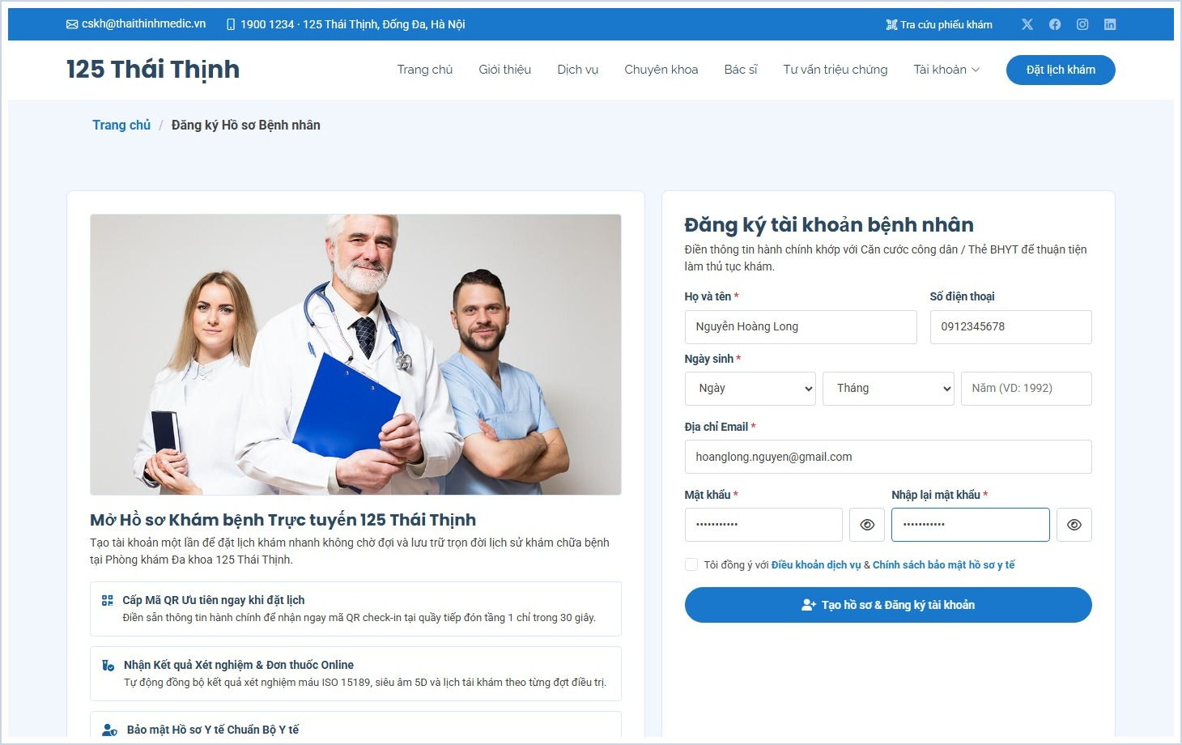
Hình 1.1. Giao diện đăng ký tài khoản

1.1.2. Đăng nhập hệ thống
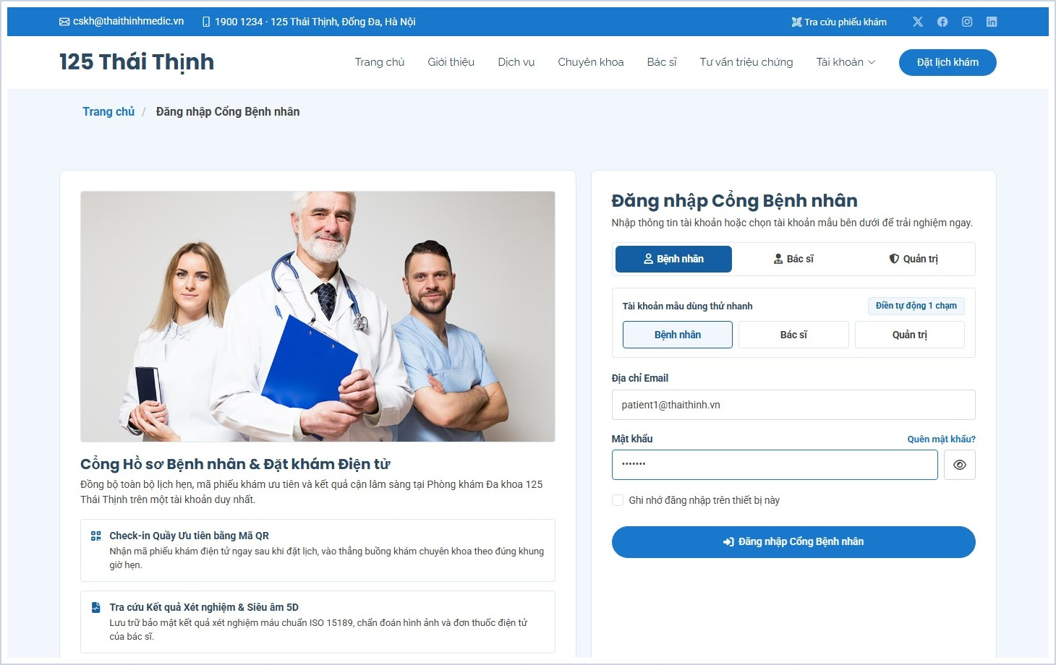
Hình 1.2. Giao diện đăng nhập hệ thống

1.1.3. Xem trang chủ phòng khám
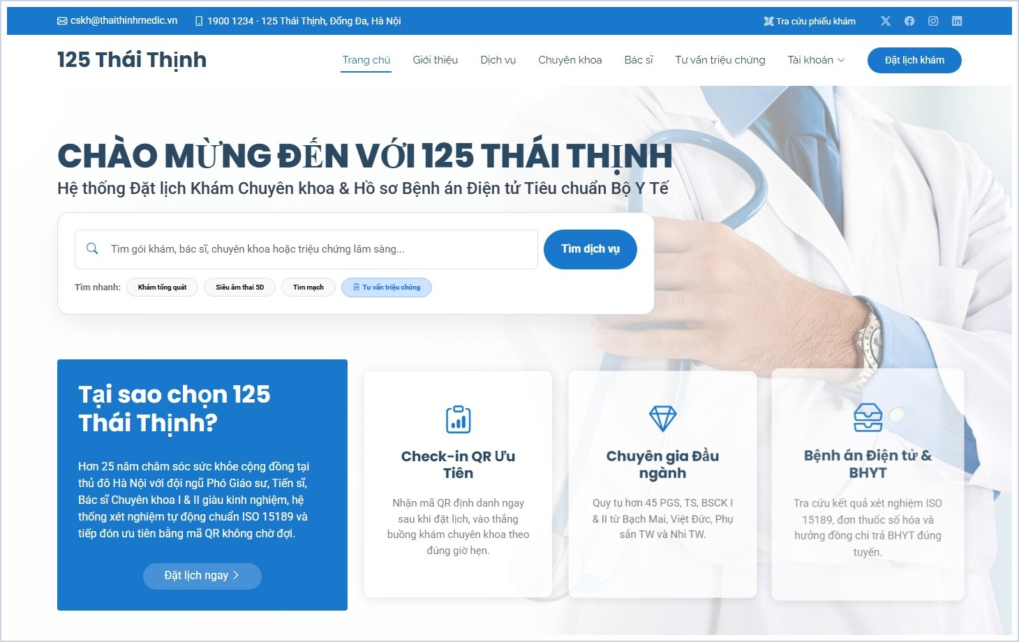
Hình 1.3. Giao diện xem trang chủ phòng khám

1.1.4. Xem thông tin giới thiệu phòng khám
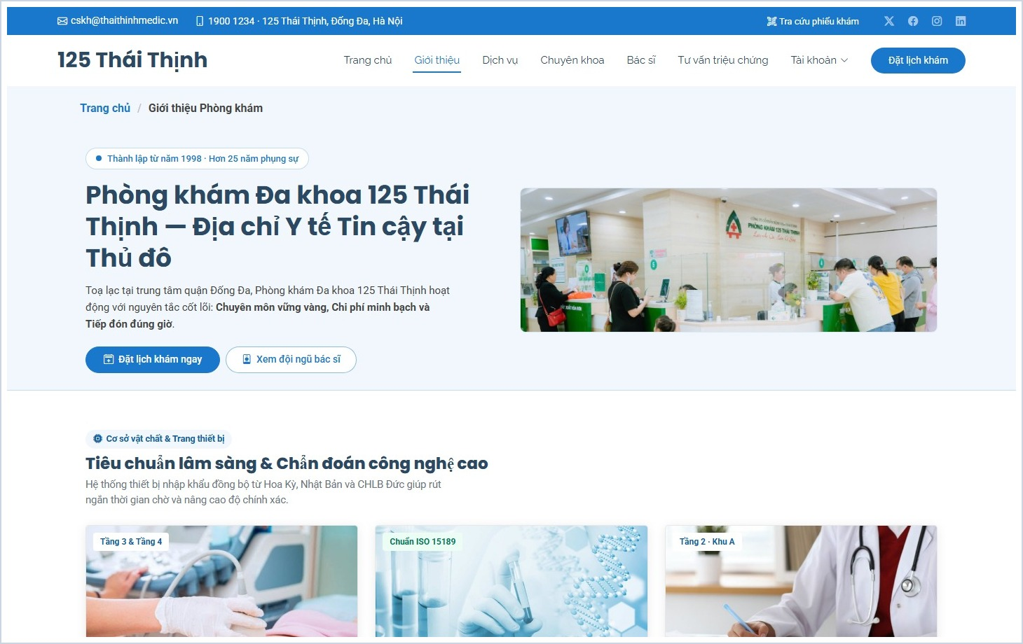
Hình 1.4. Giao diện xem thông tin giới thiệu phòng khám

1.1.5. Xem danh sách chuyên khoa
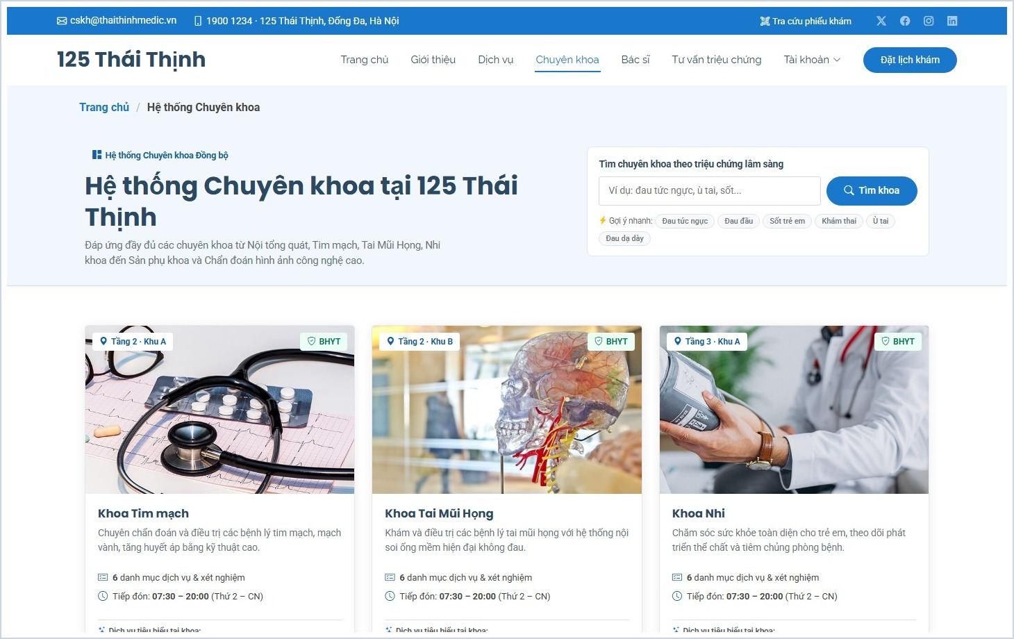
Hình 1.5. Giao diện xem danh sách chuyên khoa

1.1.6. Xem danh sách dịch vụ khám
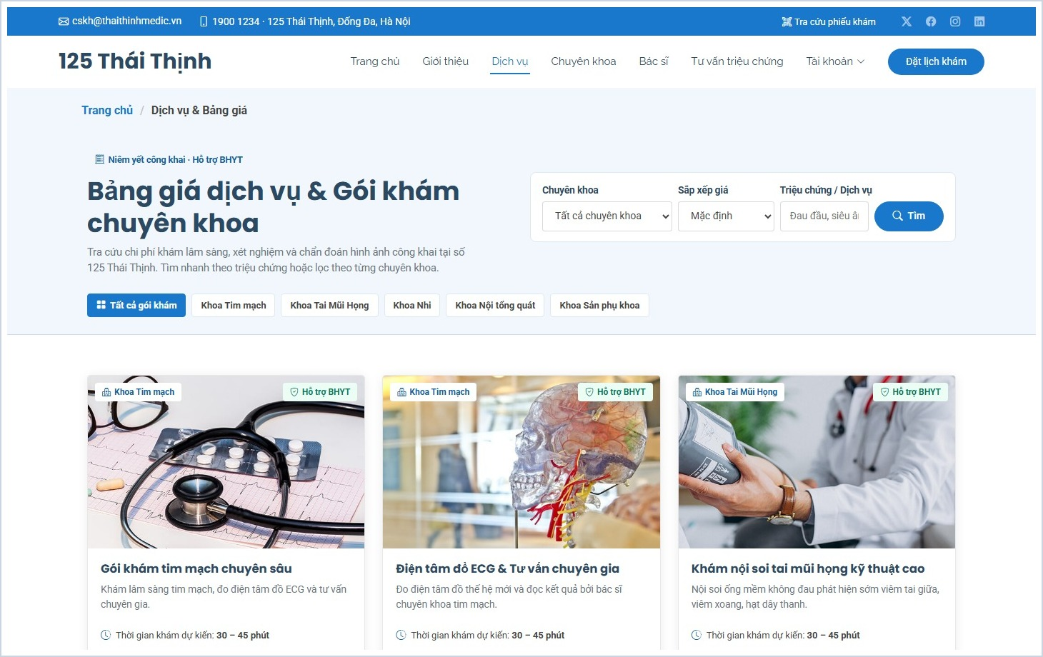
Hình 1.6. Giao diện xem danh sách dịch vụ khám

1.1.7. Xem danh sách bác sĩ
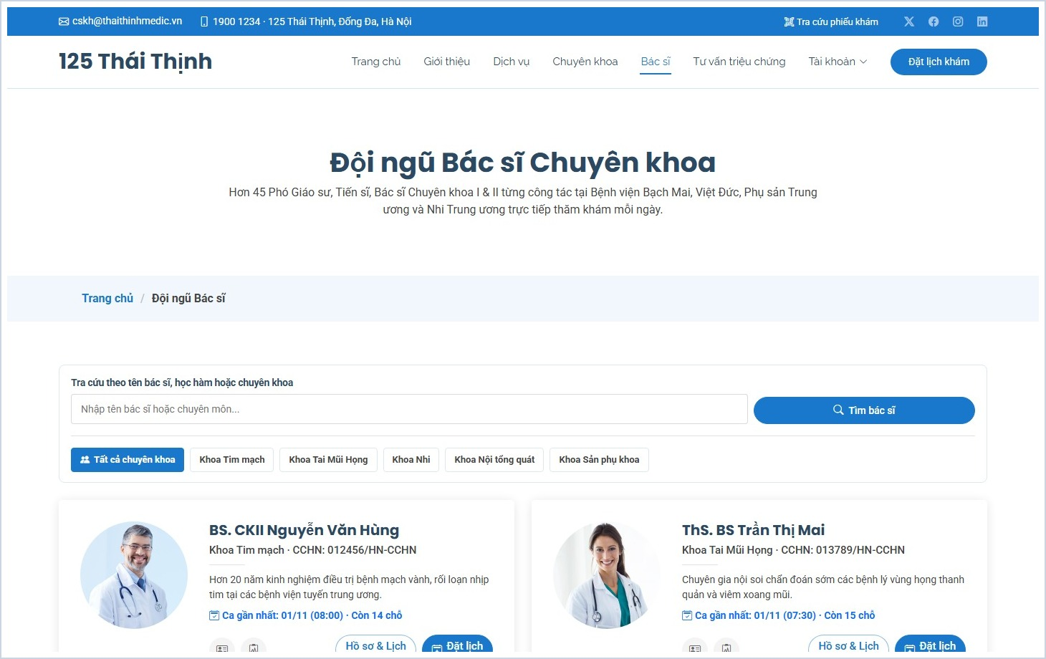
Hình 1.7. Giao diện xem danh sách bác sĩ

1.1.8. Xem hồ sơ chi tiết và lịch trực bác sĩ
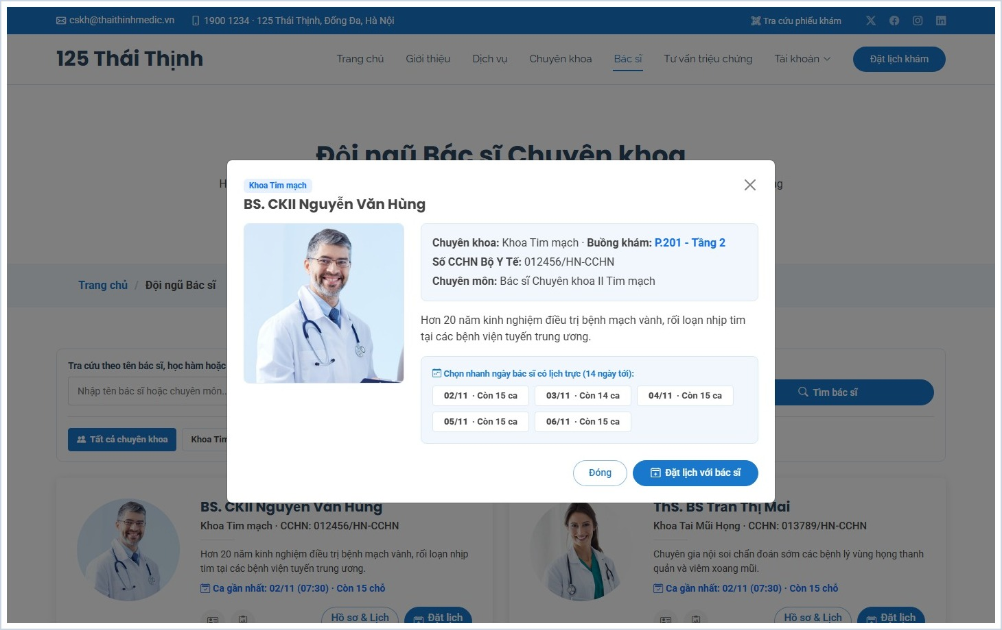
Hình 1.8. Giao diện xem hồ sơ chi tiết và lịch trực bác sĩ

1.1.9. Tìm kiếm và lọc dịch vụ khám
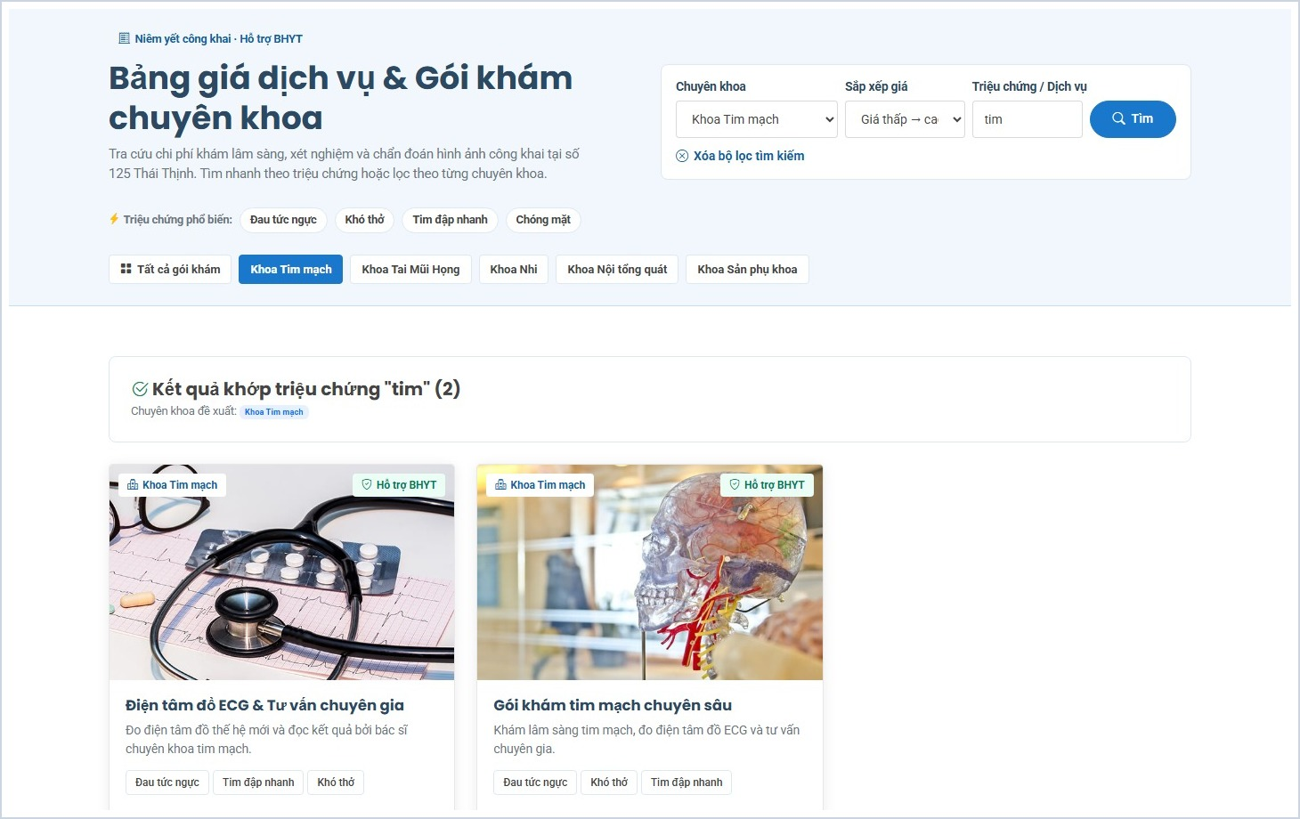
Hình 1.9. Giao diện tìm kiếm và lọc dịch vụ khám

1.1.10. Tra cứu triệu chứng và gợi ý chuyên khoa
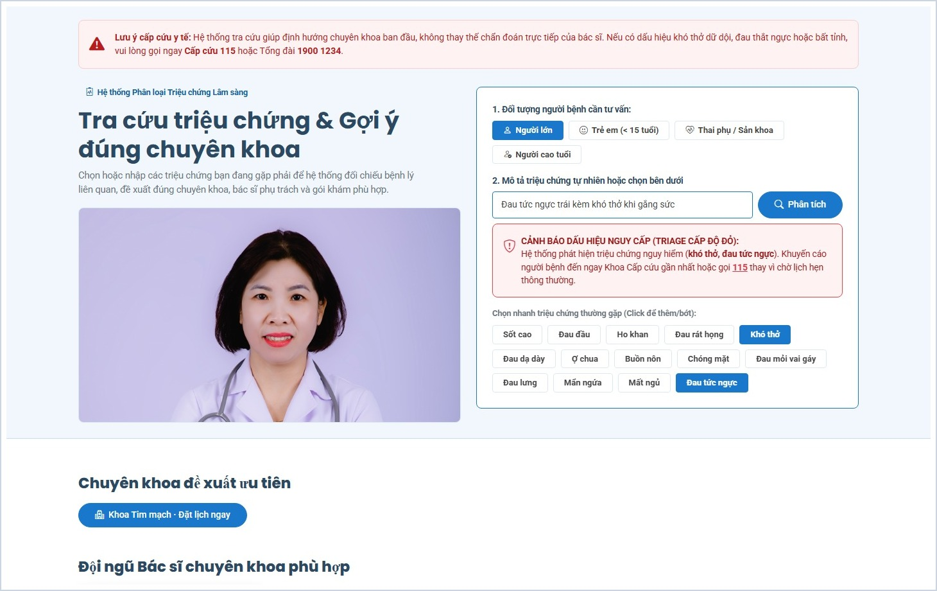
Hình 1.10. Giao diện tra cứu triệu chứng và gợi ý chuyên khoa

1.1.11. Đặt lịch khám bệnh trực tuyến
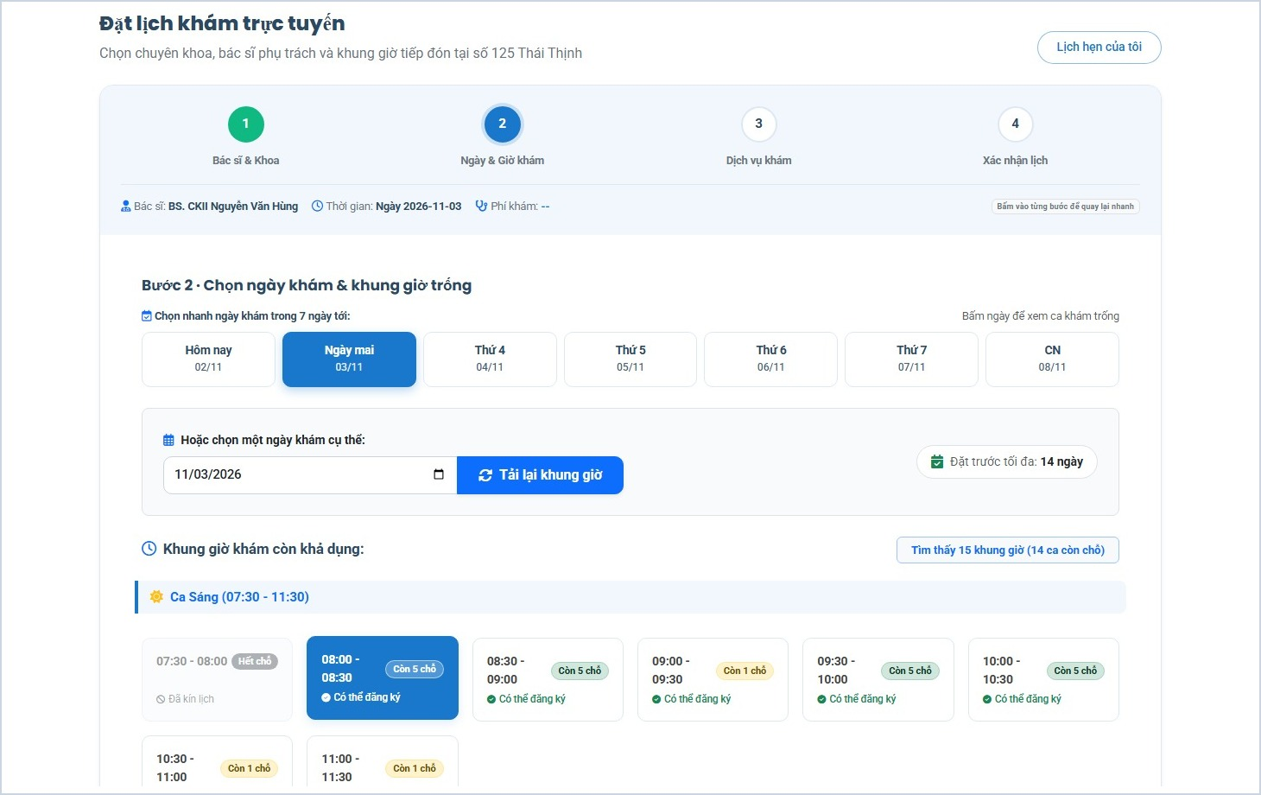
Hình 1.11. Giao diện đặt lịch khám bệnh trực tuyến

1.1.12. Xác nhận thông tin và thanh toán lịch khám
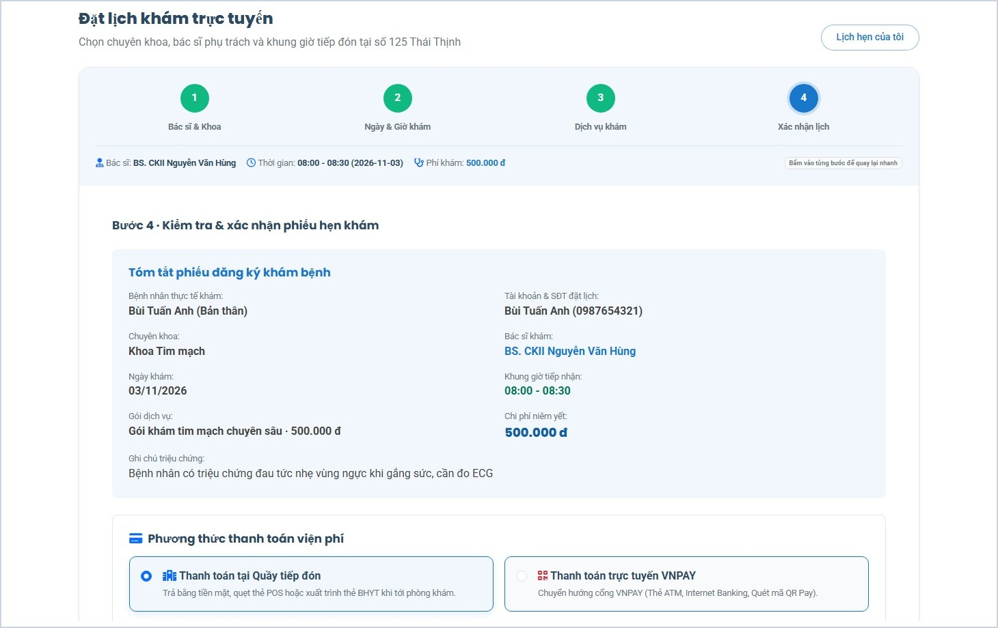
Hình 1.12. Giao diện xác nhận thông tin và thanh toán lịch khám

1.1.13. Quản lý lịch hẹn khám bệnh

a) Xem danh sách lịch hẹn
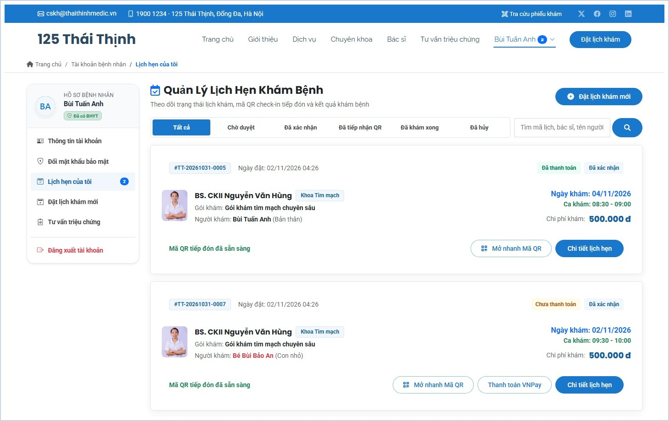
Hình 1.13. Giao diện xem danh sách lịch hẹn

b) Xem phiếu tiếp nhận và mã QR
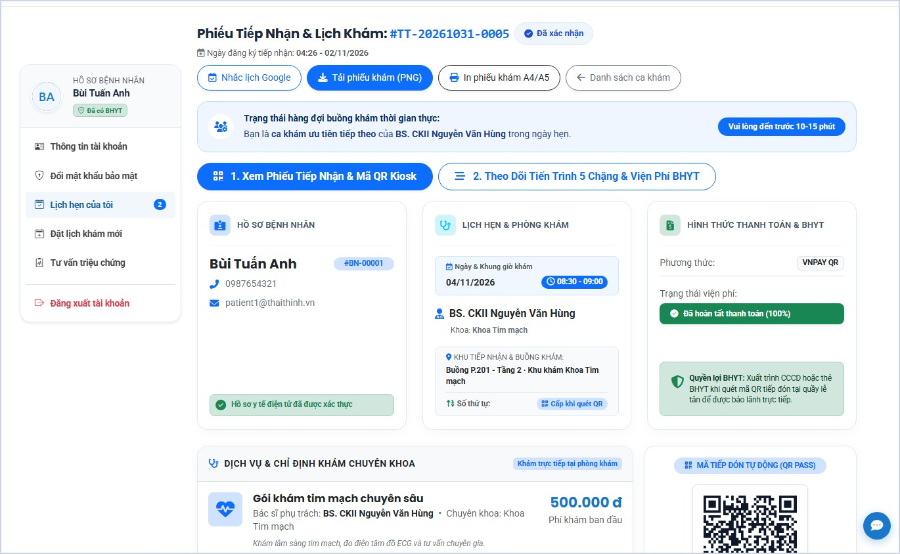
Hình 1.14. Giao diện xem phiếu tiếp nhận và mã QR

c) Dời lịch và hủy lịch hẹn
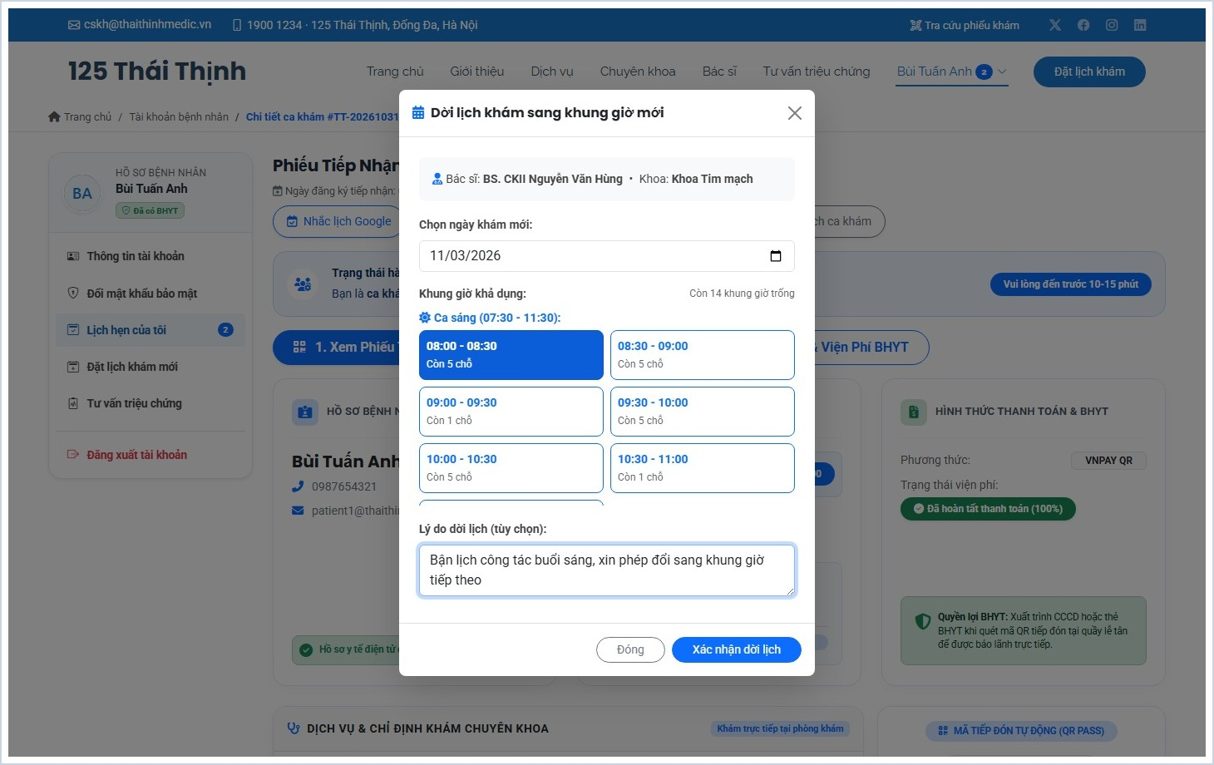
Hình 1.15. Giao diện dời lịch và hủy lịch hẹn

1.1.14. Theo dõi tiến trình khám và viện phí
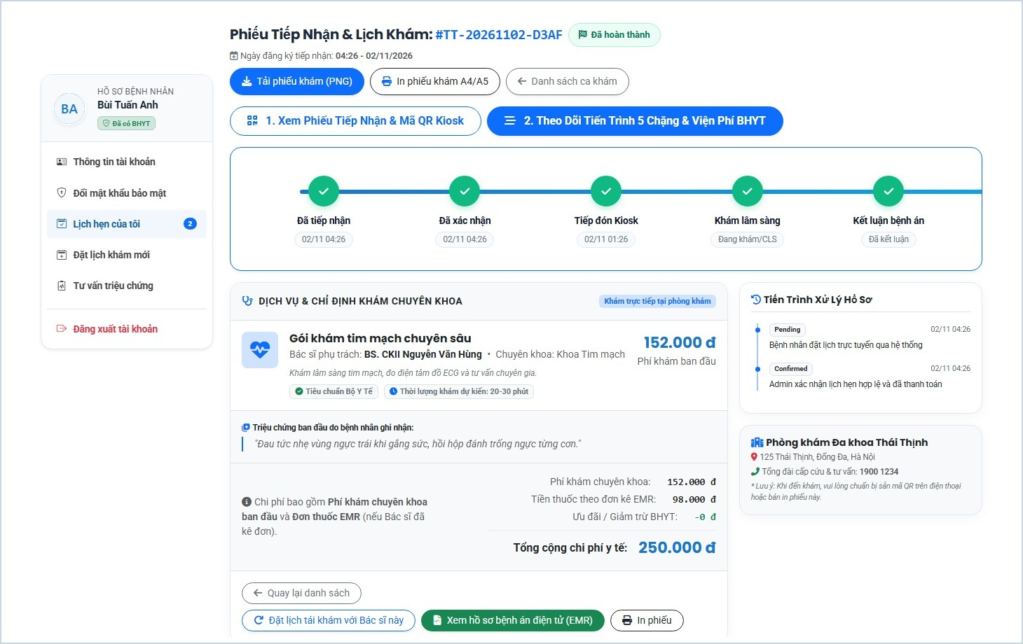
Hình 1.16. Giao diện theo dõi tiến trình khám và viện phí

1.1.15. Xem hồ sơ bệnh án và đơn thuốc
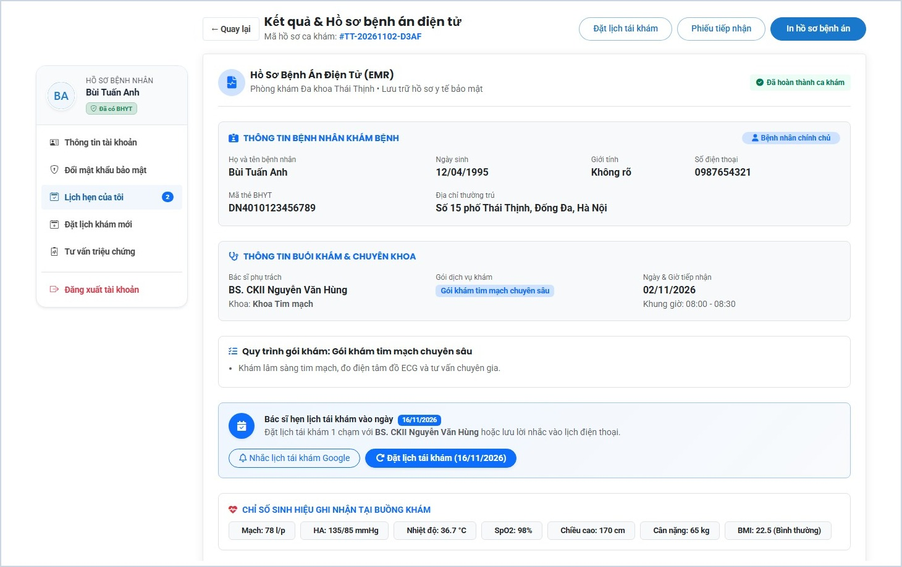
Hình 1.17. Giao diện xem hồ sơ bệnh án và đơn thuốc

1.1.16. Nhắn tin tư vấn trực tuyến
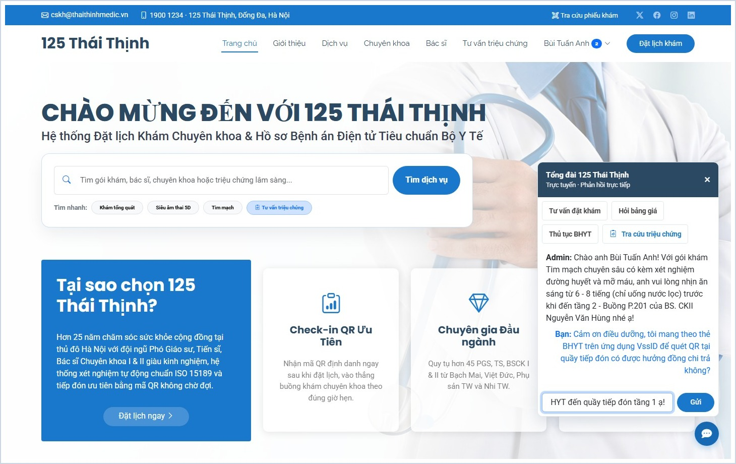
Hình 1.18. Giao diện nhắn tin tư vấn trực tuyến

1.1.17. Quản lý thông tin tài khoản

a) Cập nhật hồ sơ cá nhân
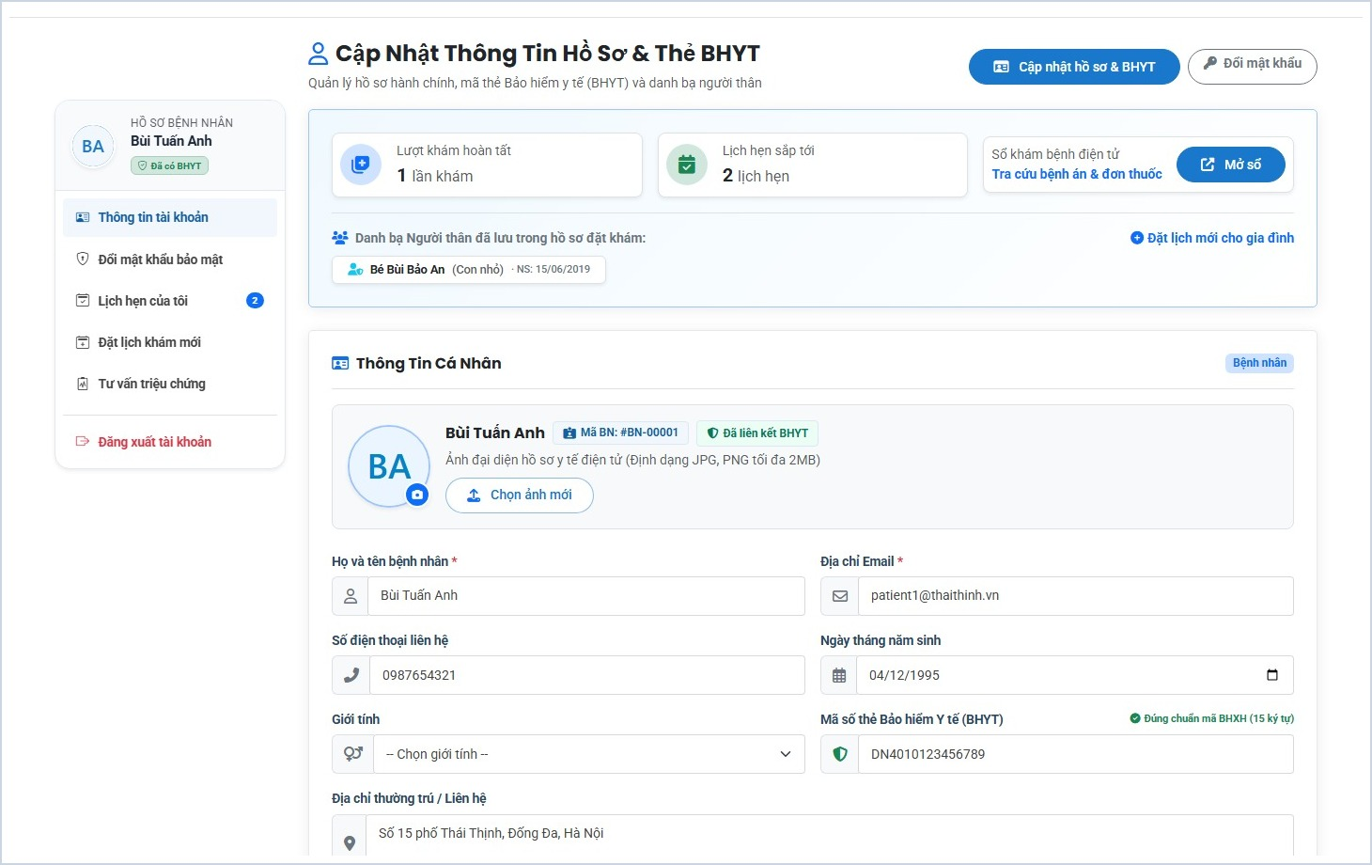
Hình 1.19. Giao diện cập nhật hồ sơ cá nhân

b) Đổi mật khẩu tài khoản
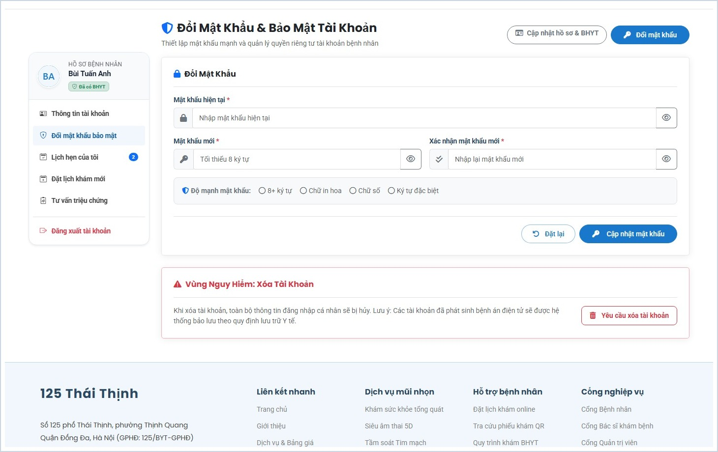
Hình 1.20. Giao diện đổi mật khẩu tài khoản

1.2. Tác nhân Bác sĩ

1.2.1. Đăng nhập cổng Bác sĩ
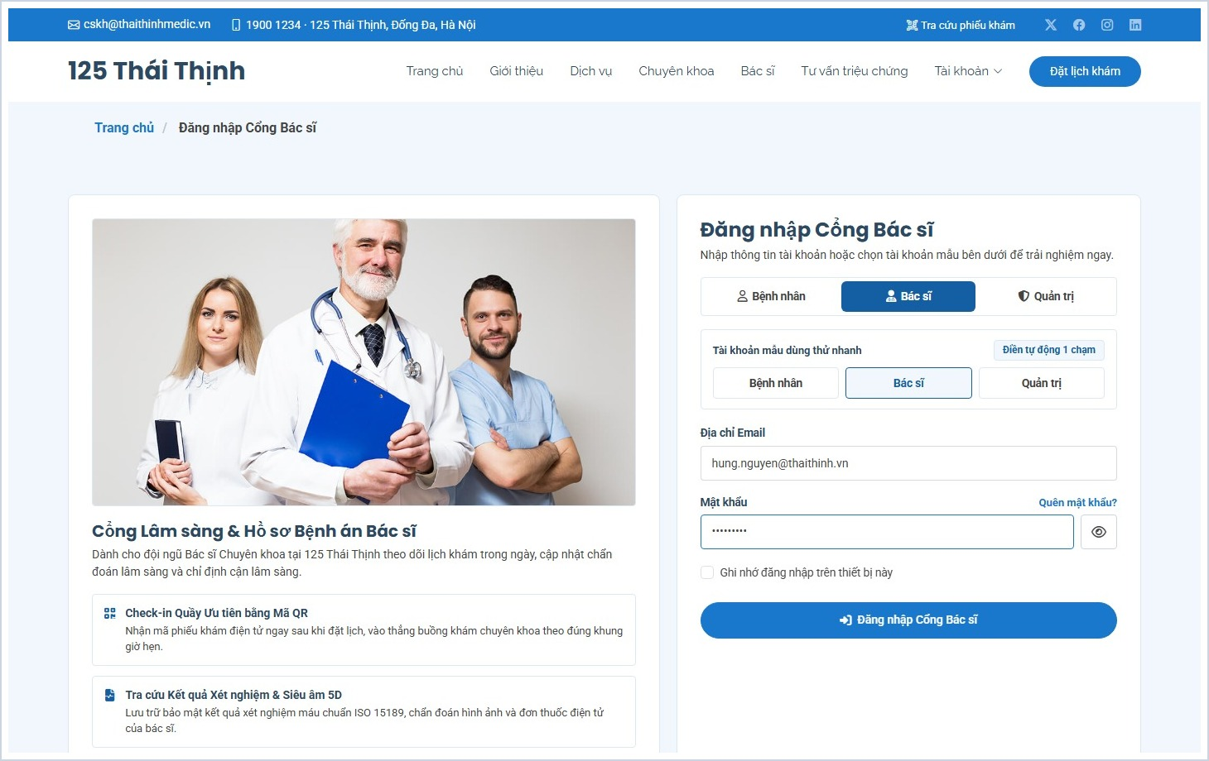
Hình 1.21. Giao diện đăng nhập cổng Bác sĩ

1.2.2. Xem bảng điều khiển ca trực
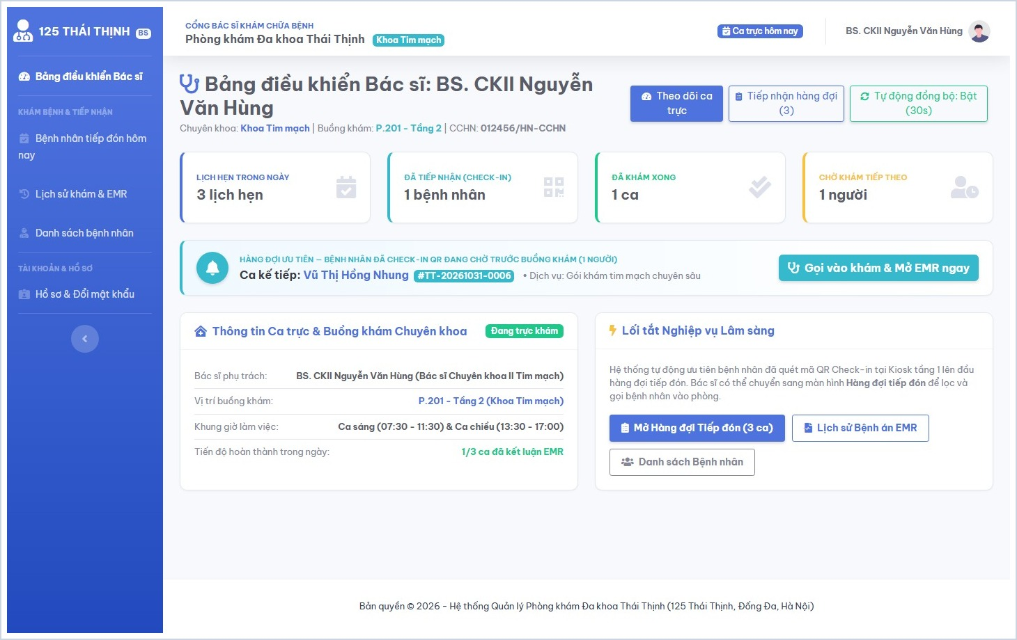
Hình 1.22. Giao diện xem bảng điều khiển ca trực

1.2.3. Tiếp nhận và điều phối bệnh nhân
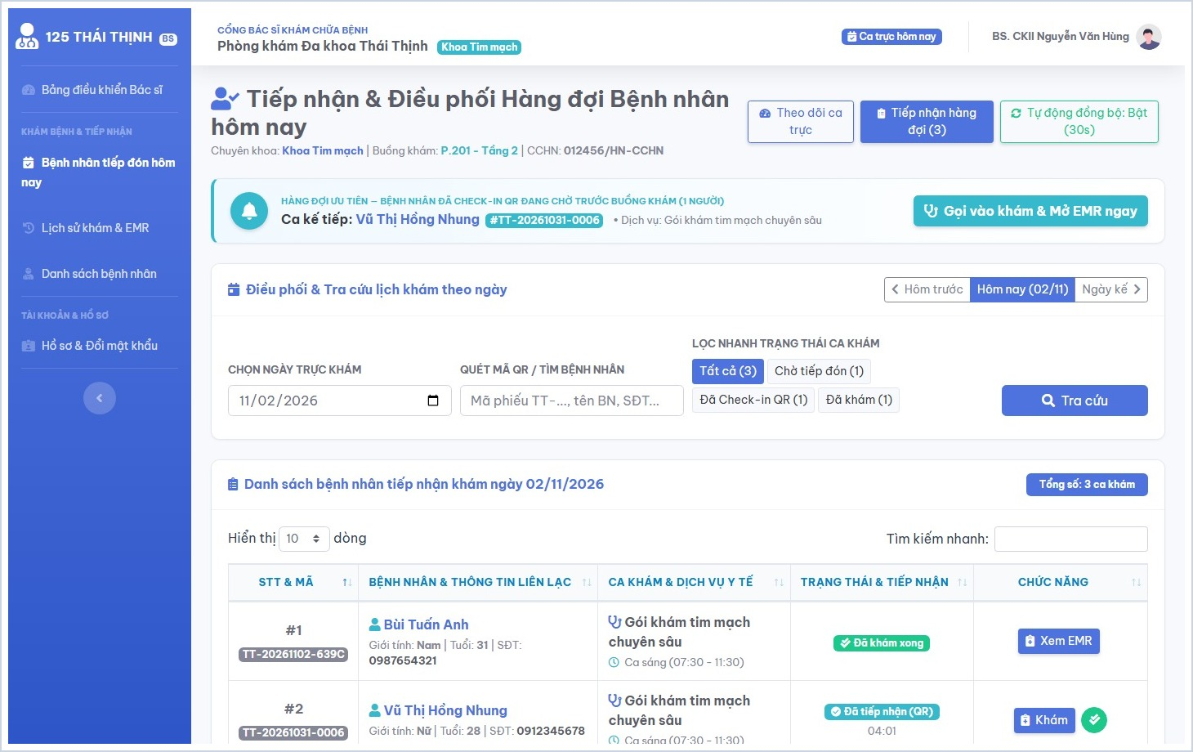
Hình 1.23. Giao diện tiếp nhận và điều phối bệnh nhân

1.2.4. Khám lâm sàng và chẩn đoán bệnh
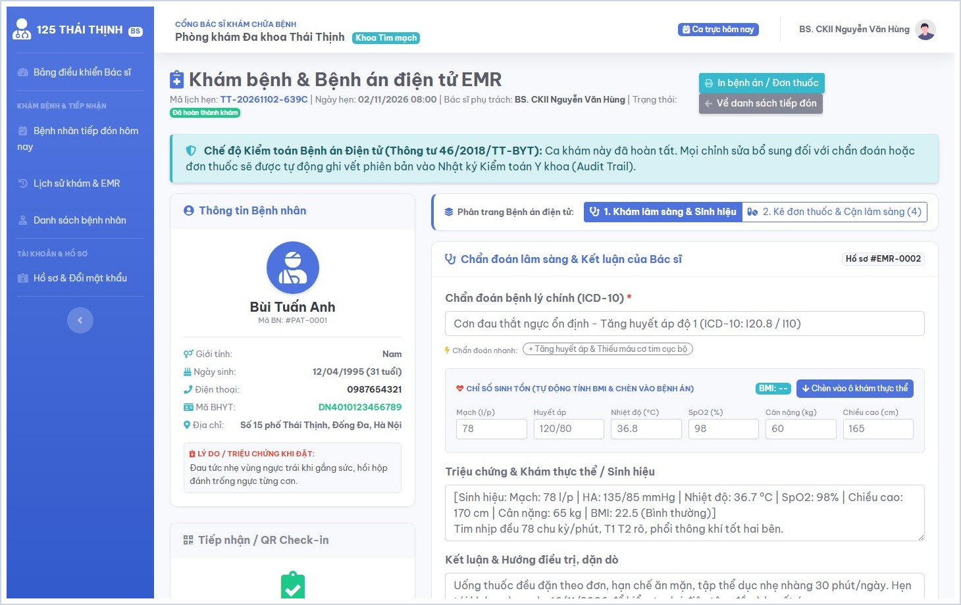
Hình 1.24. Giao diện khám lâm sàng và chẩn đoán bệnh

1.2.5. Chỉ định xét nghiệm cận lâm sàng
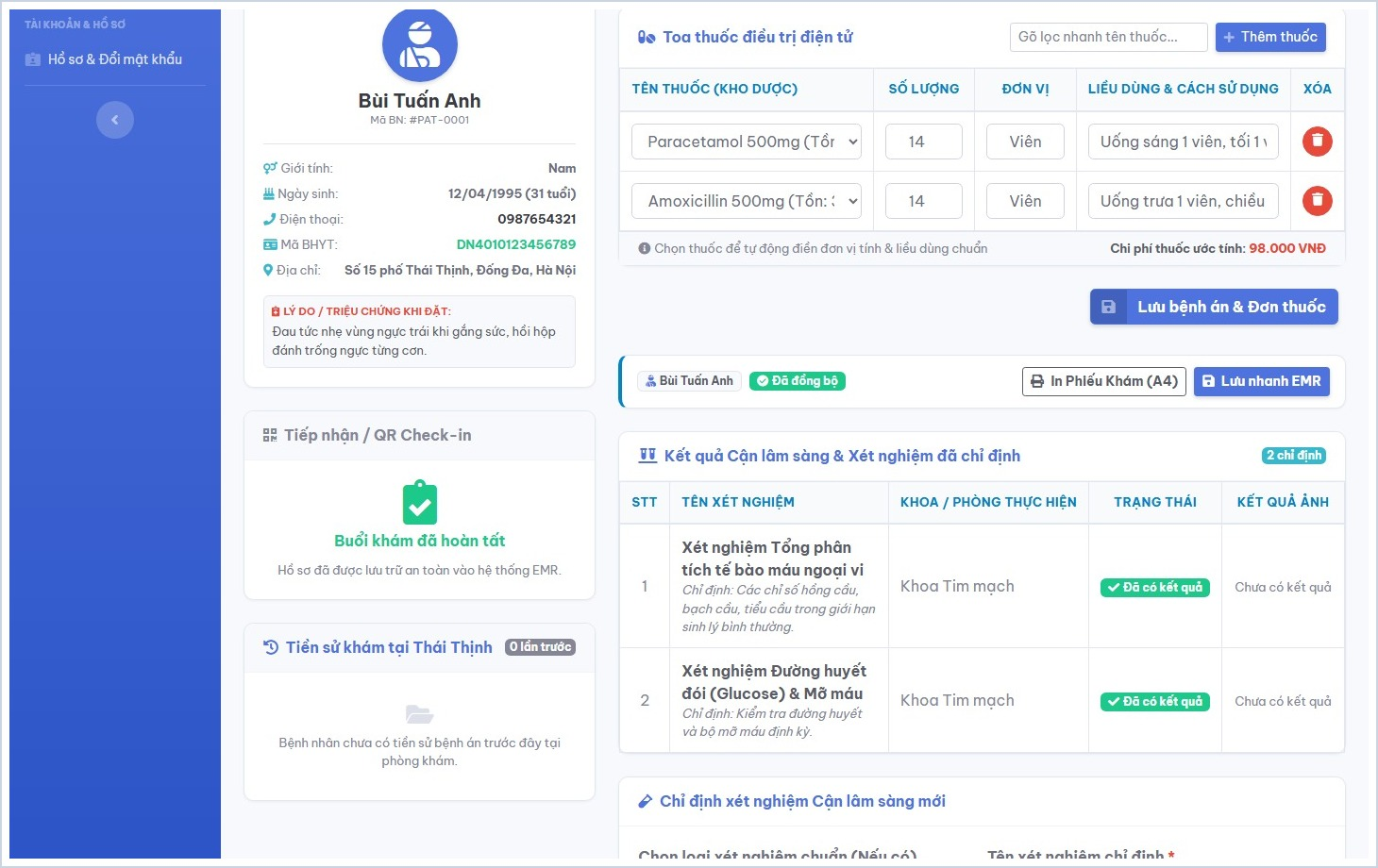
Hình 1.25. Giao diện chỉ định xét nghiệm cận lâm sàng

1.2.6. Kê đơn thuốc điện tử
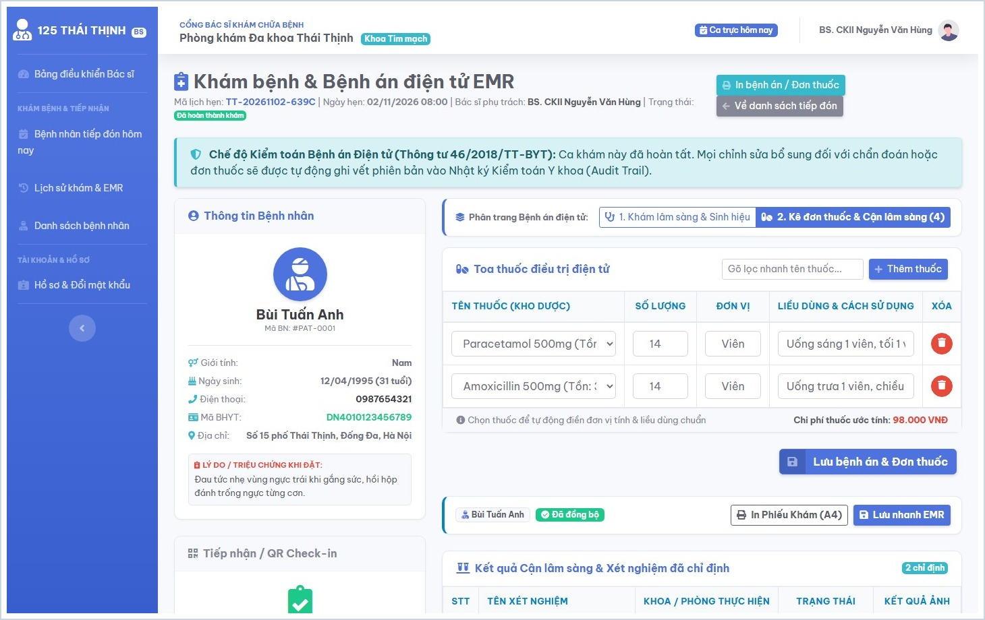
Hình 1.26. Giao diện kê đơn thuốc điện tử

1.2.7. Tra cứu lịch sử khám bệnh
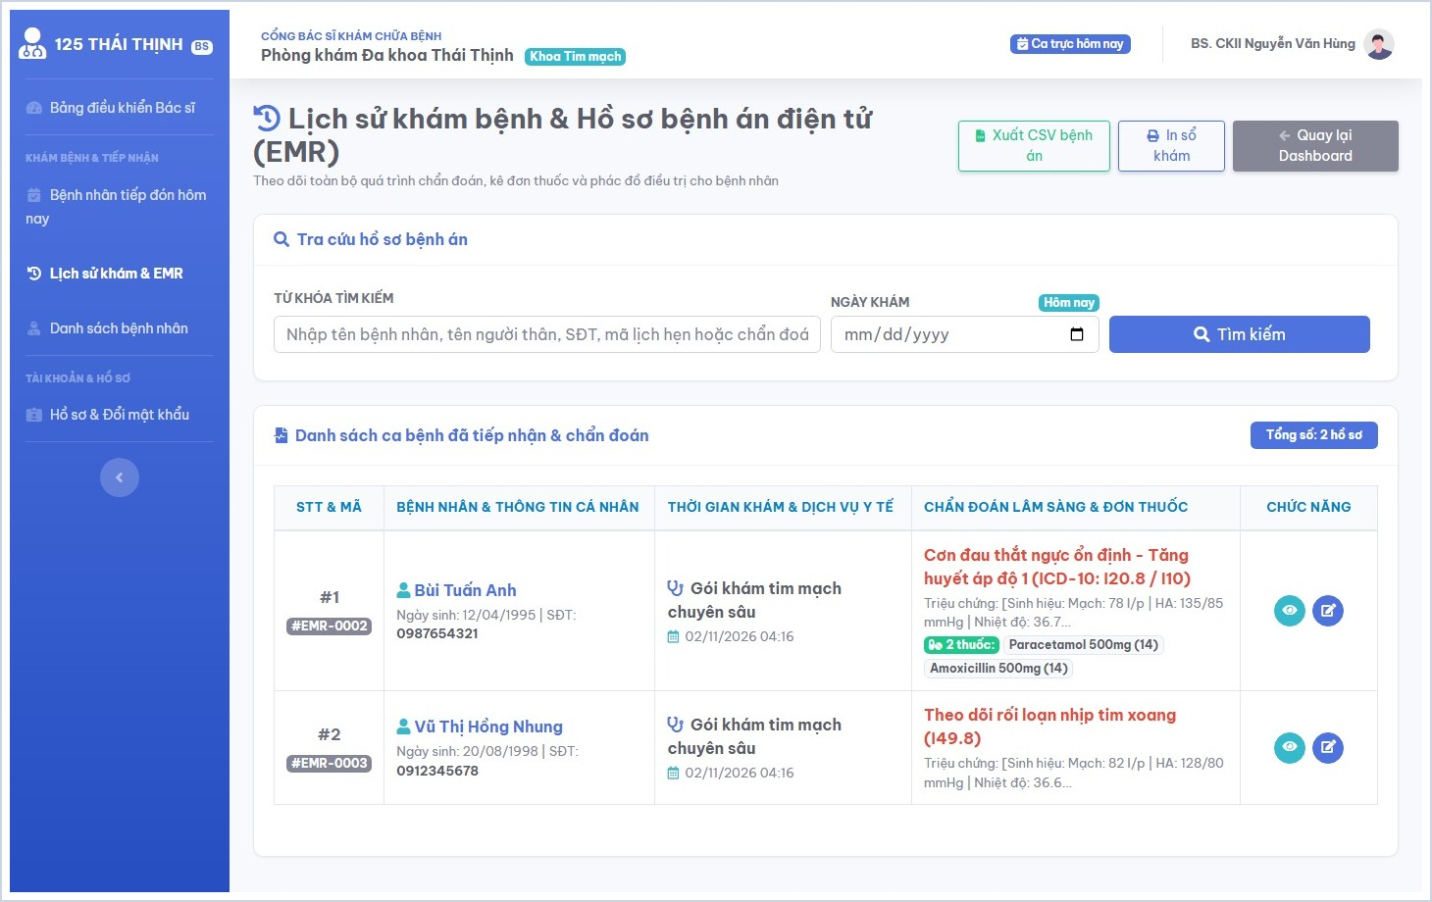
Hình 1.27. Giao diện tra cứu lịch sử khám bệnh

1.2.8. Cập nhật hồ sơ chuyên môn bác sĩ
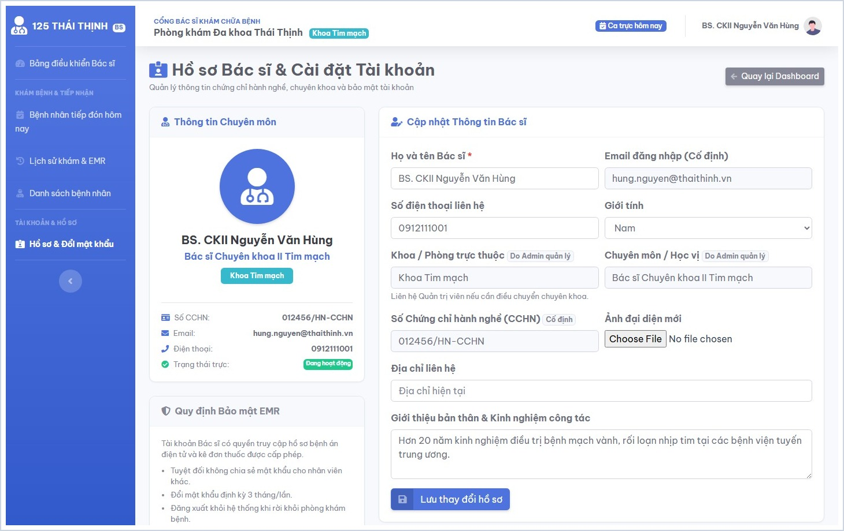
Hình 1.28. Giao diện cập nhật hồ sơ chuyên môn bác sĩ

1.3. Tác nhân Quản trị viên

1.3.1. Đăng nhập cổng Quản trị
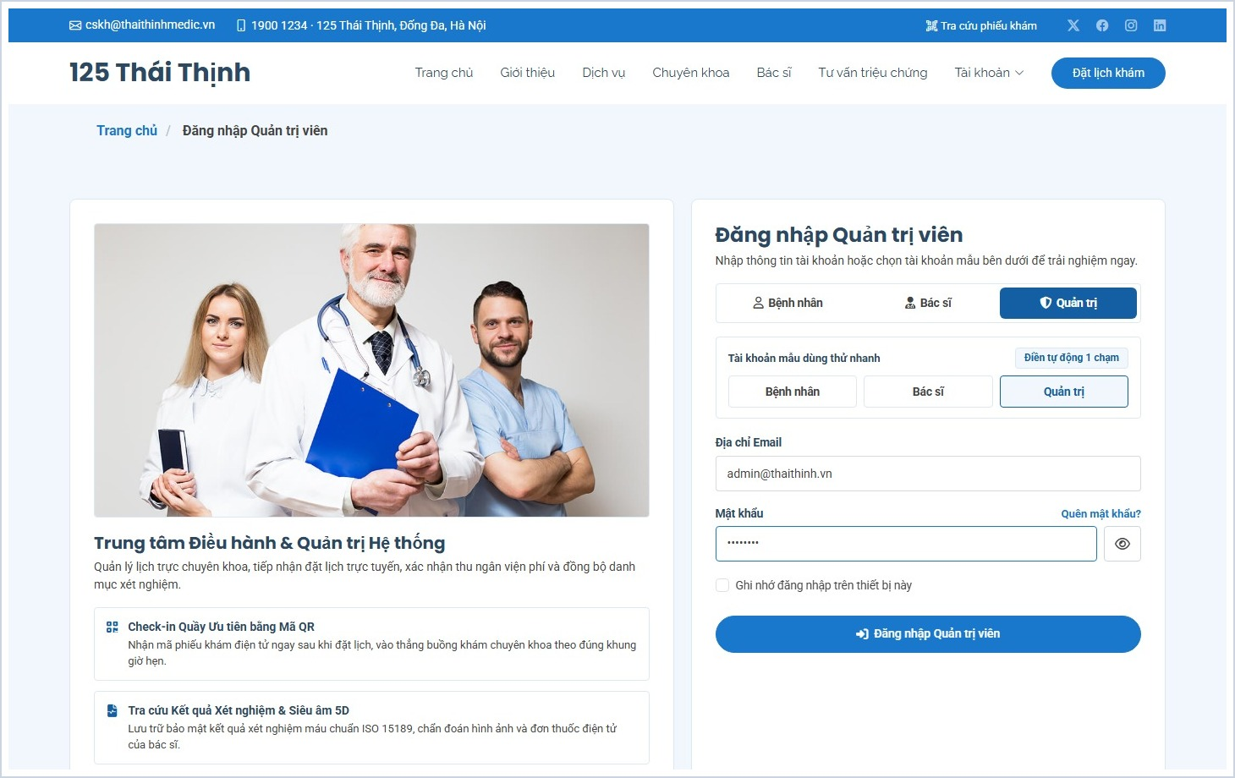
Hình 1.29. Giao diện đăng nhập cổng Quản trị

1.3.2. Xem thống kê và báo cáo vận hành

a) Xem bảng điều khiển tổng quan
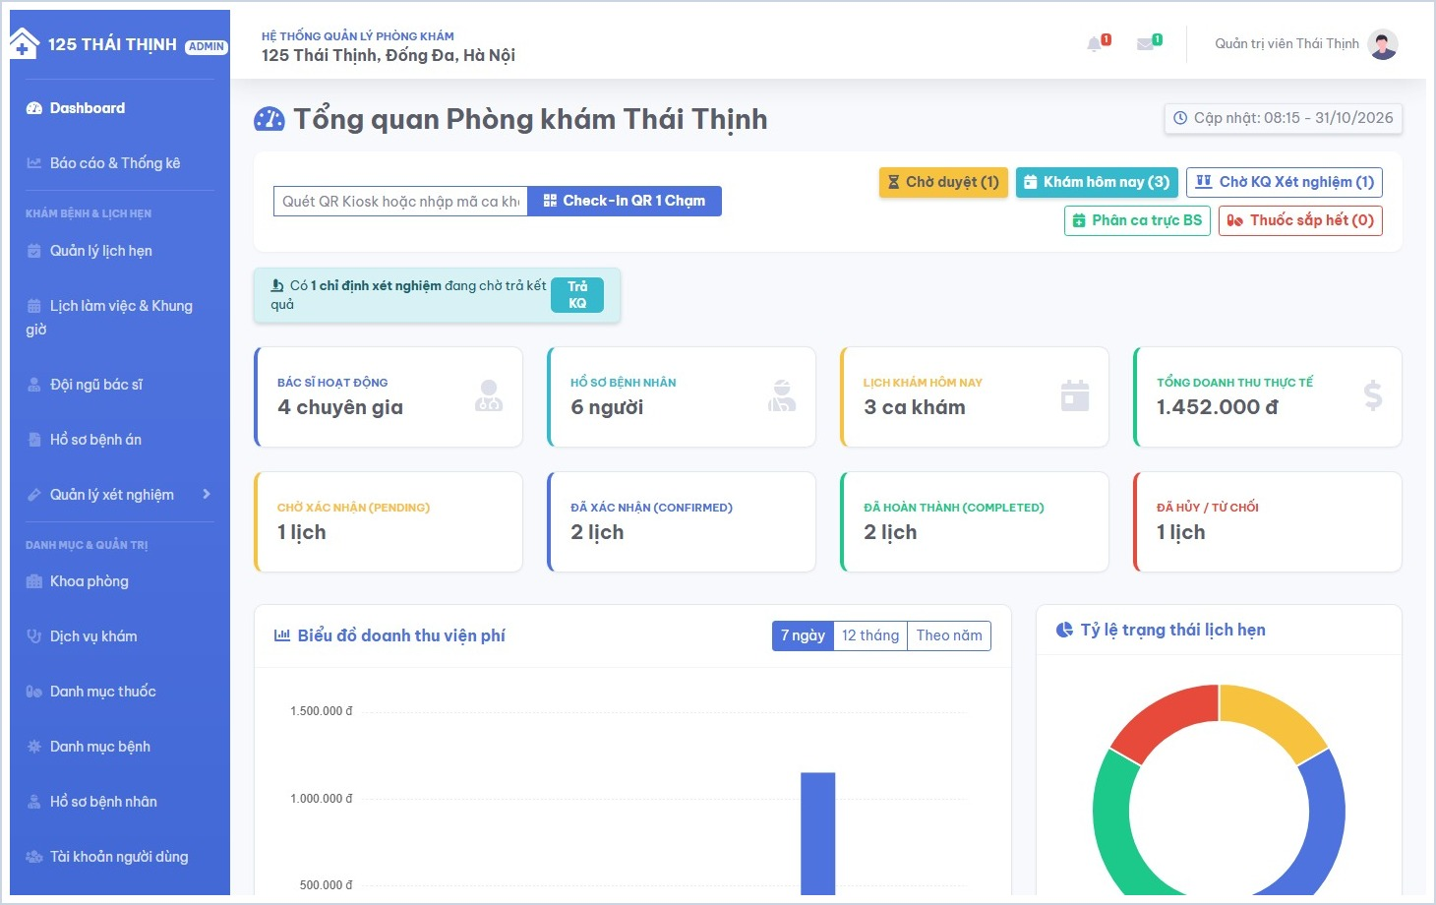
Hình 1.30. Giao diện xem bảng điều khiển tổng quan

b) Thống kê doanh thu và ca khám
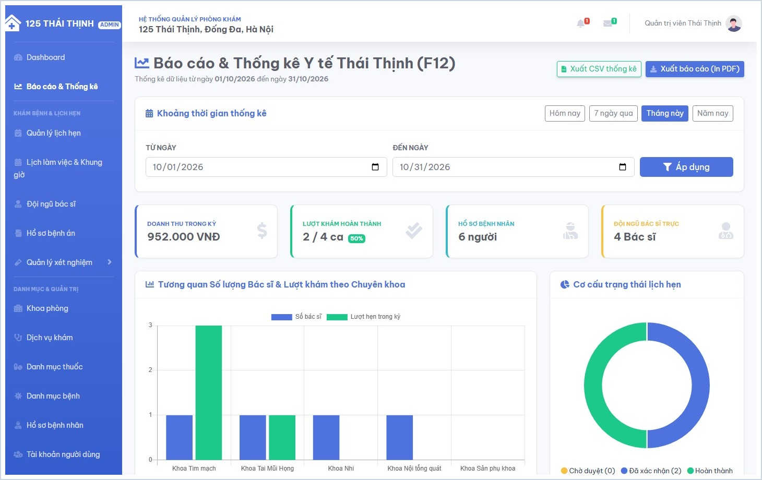
Hình 1.31. Giao diện thống kê doanh thu và ca khám

1.3.3. Quản lý chuyên khoa

a) Xem danh sách chuyên khoa
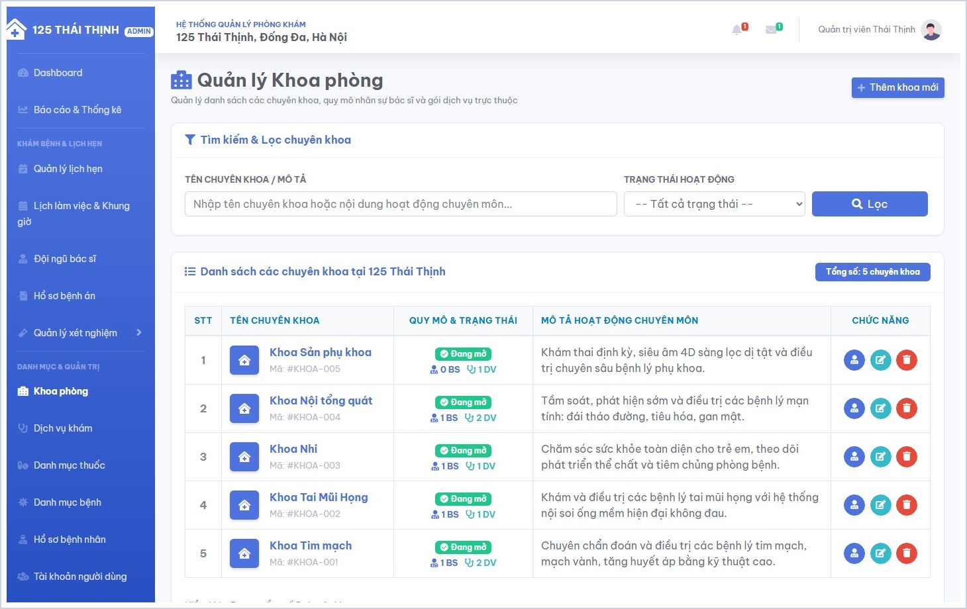
Hình 1.32. Giao diện xem danh sách chuyên khoa

b) Thêm mới chuyên khoa
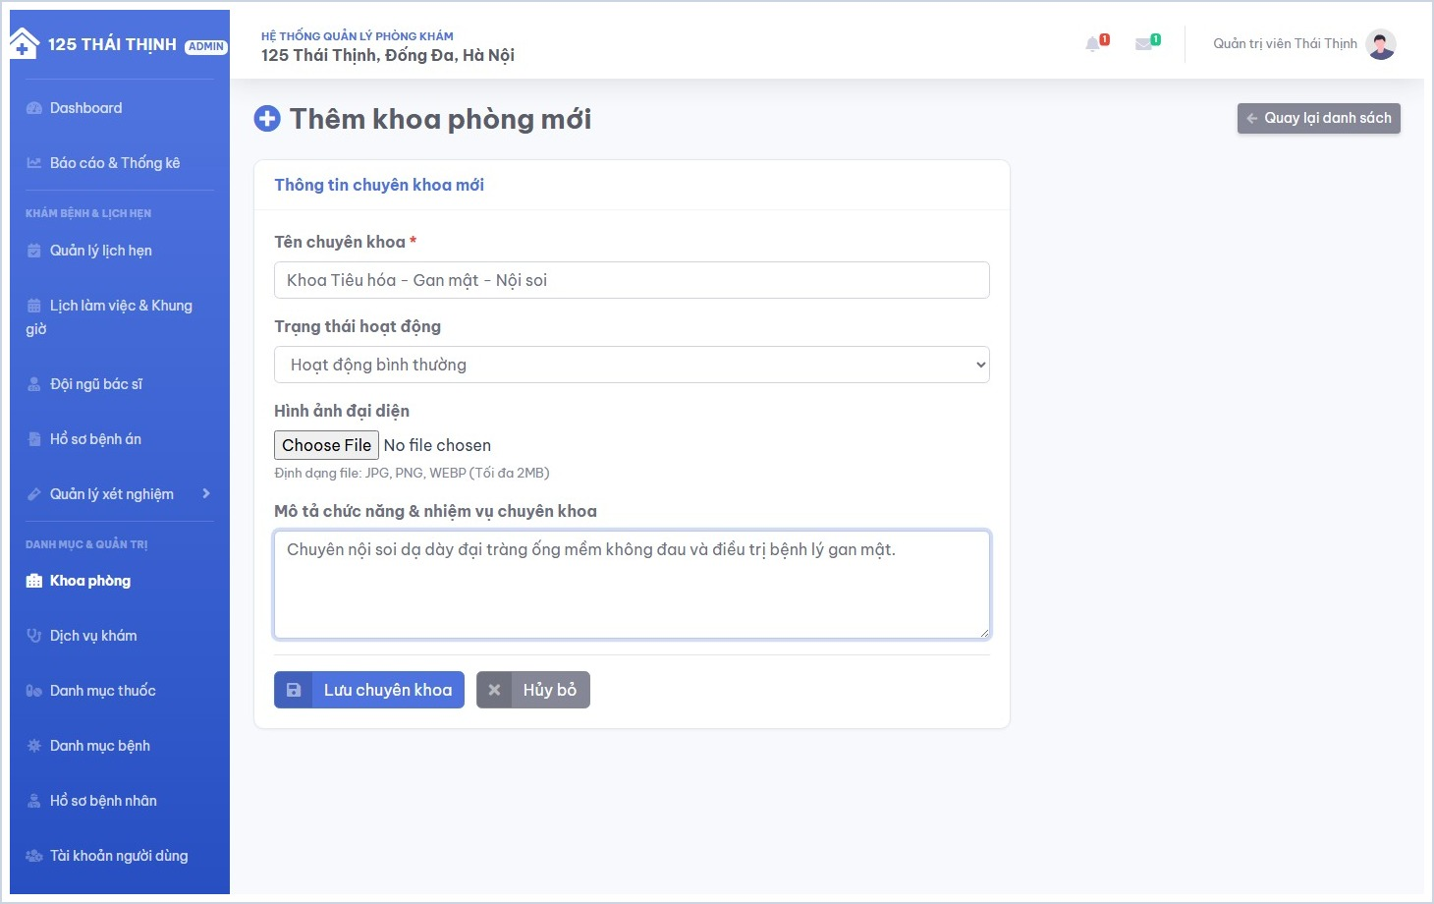
Hình 1.33. Giao diện thêm mới chuyên khoa

c) Cập nhật chuyên khoa
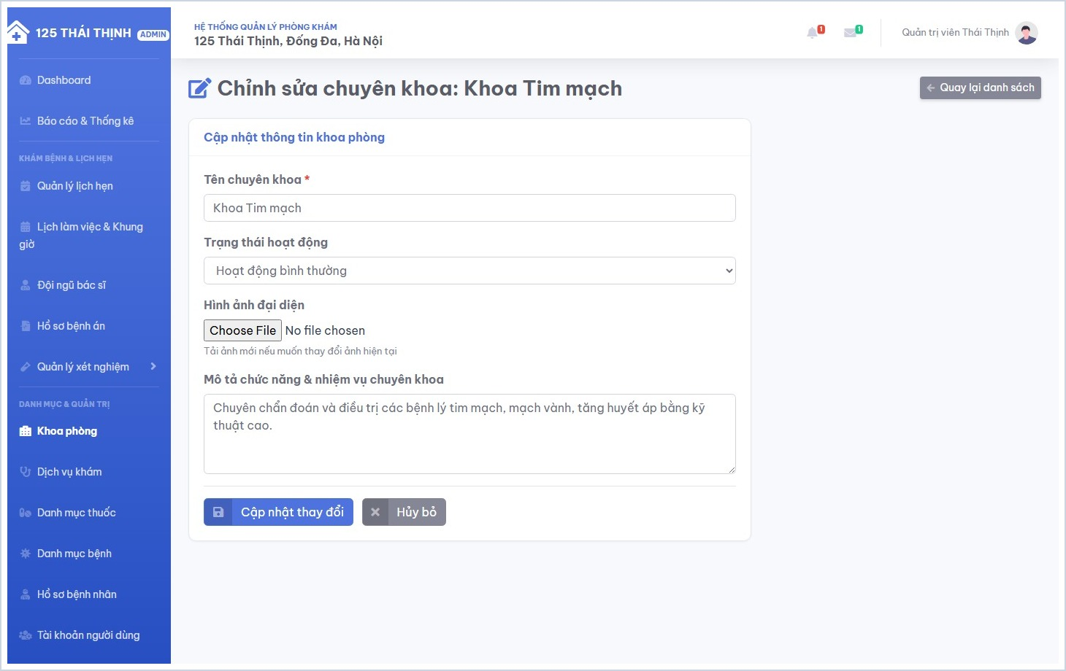
Hình 1.34. Giao diện cập nhật chuyên khoa

1.3.4. Quản lý bác sĩ

a) Xem danh sách bác sĩ
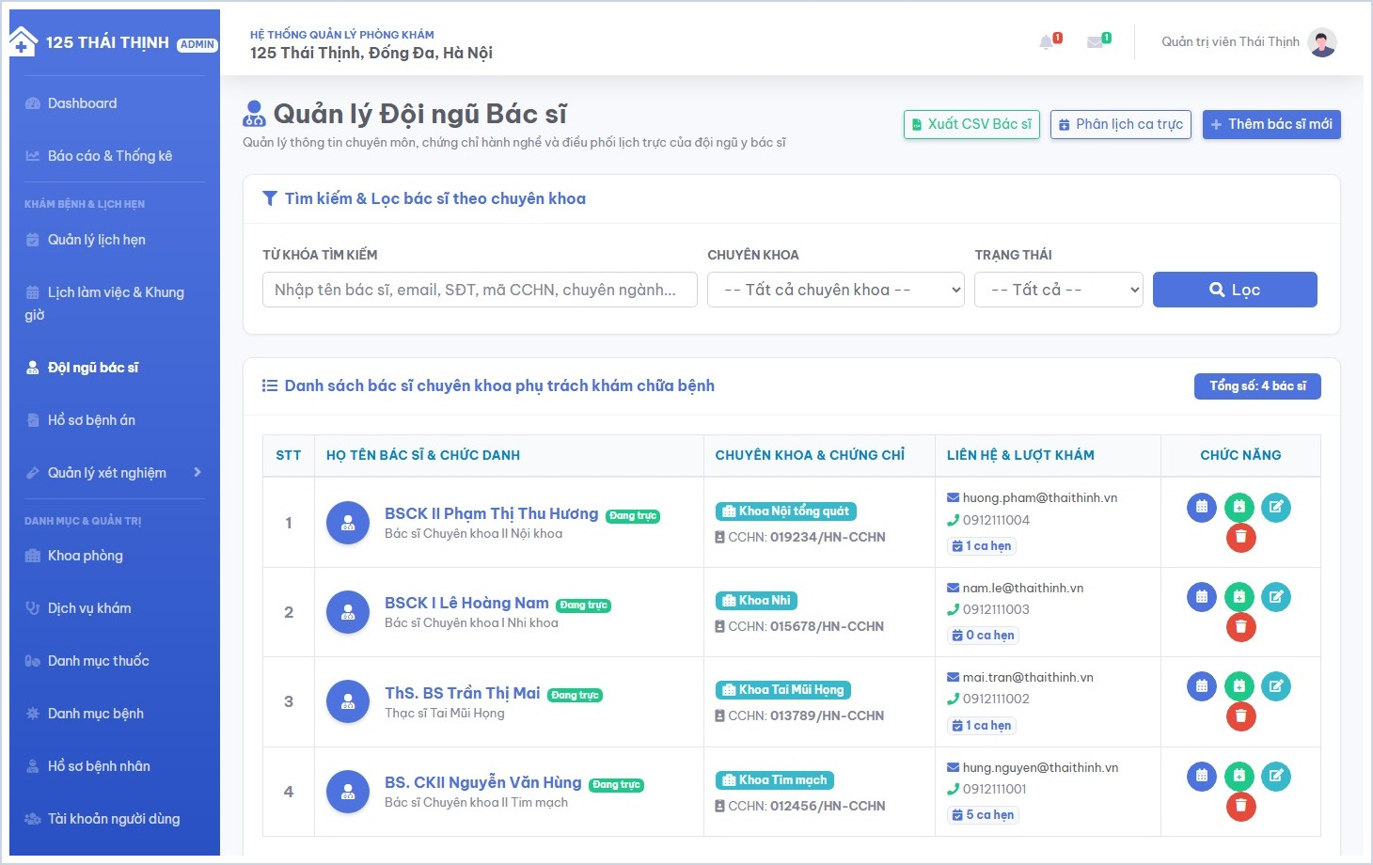
Hình 1.35. Giao diện xem danh sách bác sĩ

b) Thêm mới bác sĩ
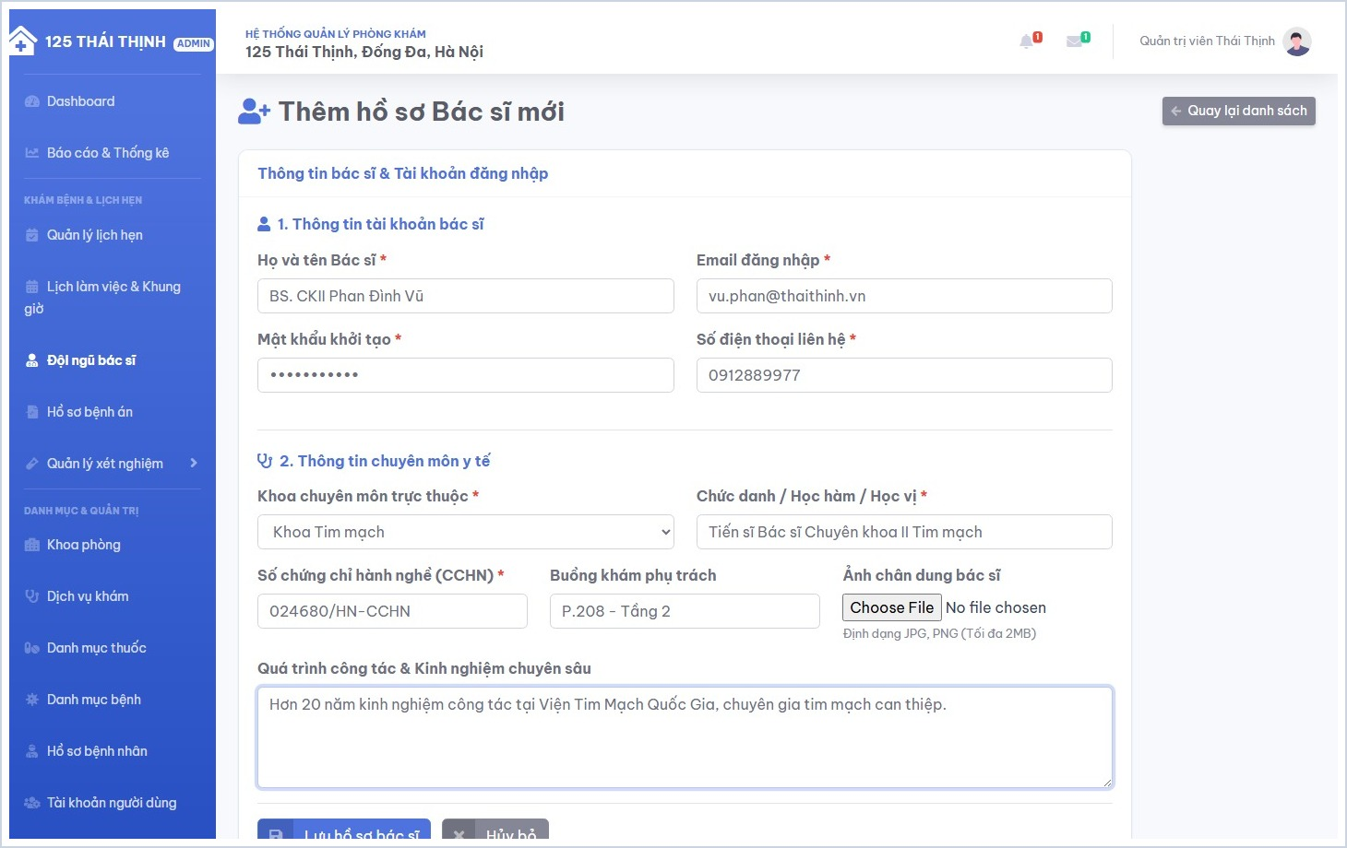
Hình 1.36. Giao diện thêm mới bác sĩ

c) Cập nhật thông tin bác sĩ
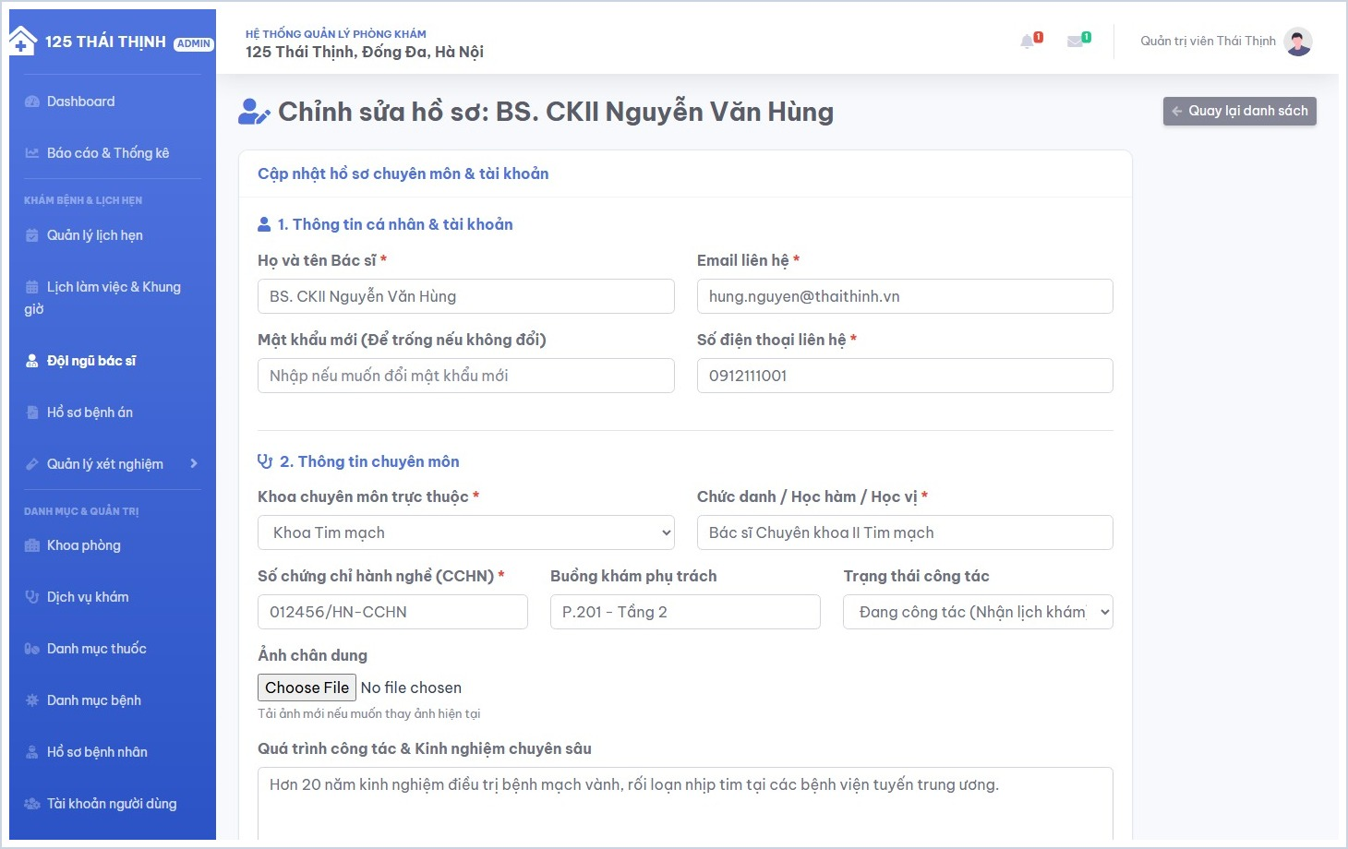
Hình 1.37. Giao diện cập nhật thông tin bác sĩ

1.3.5. Quản lý dịch vụ khám

a) Xem danh sách dịch vụ khám
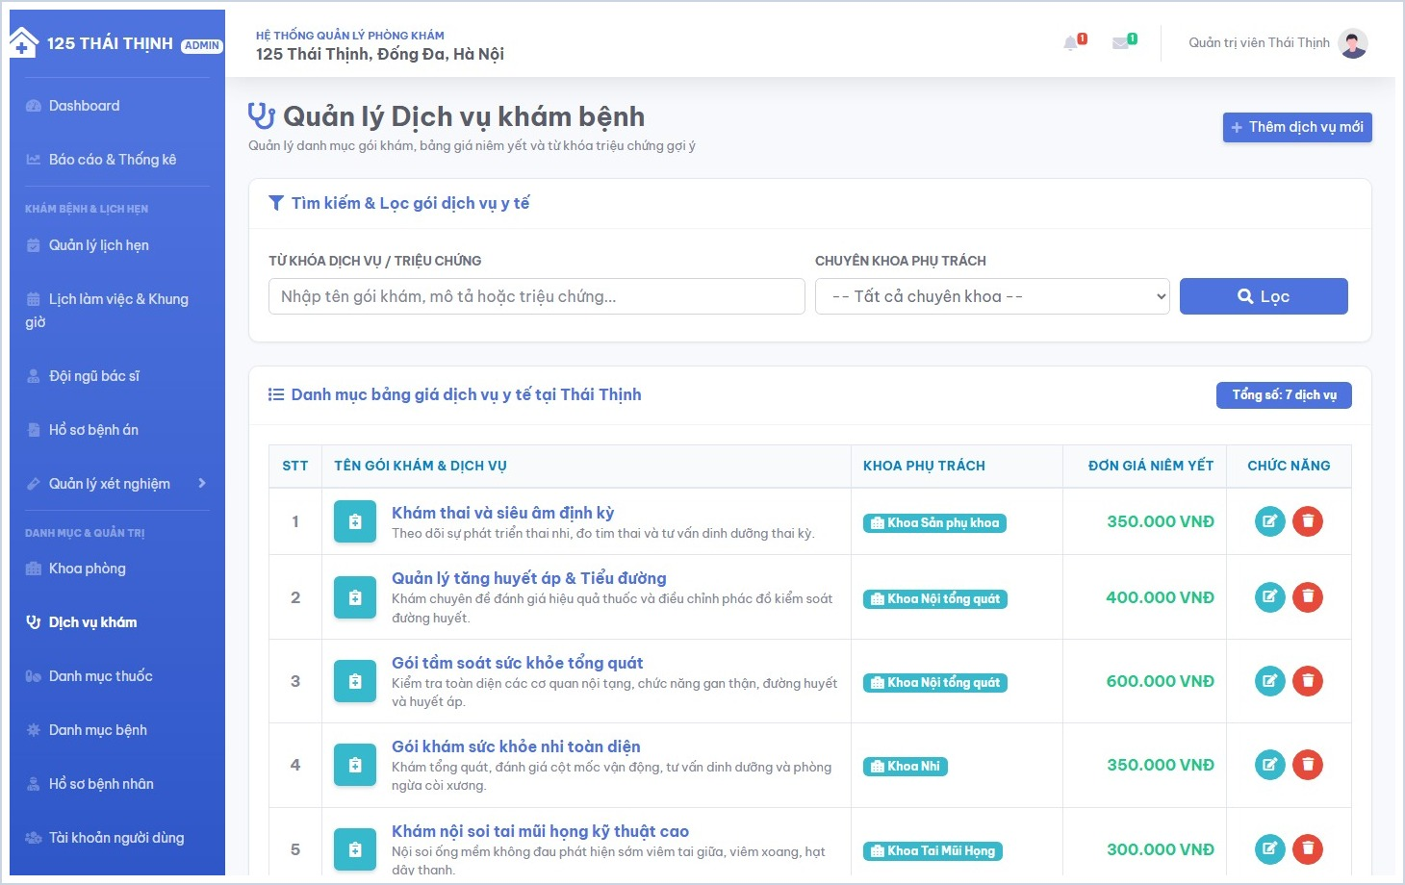
Hình 1.38. Giao diện xem danh sách dịch vụ khám

b) Thêm mới dịch vụ khám
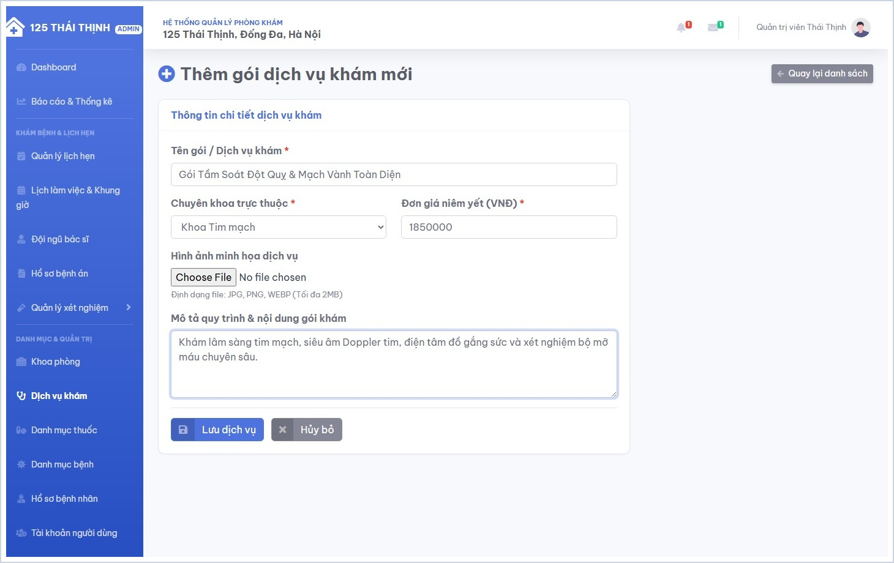
Hình 1.39. Giao diện thêm mới dịch vụ khám

c) Cập nhật dịch vụ khám
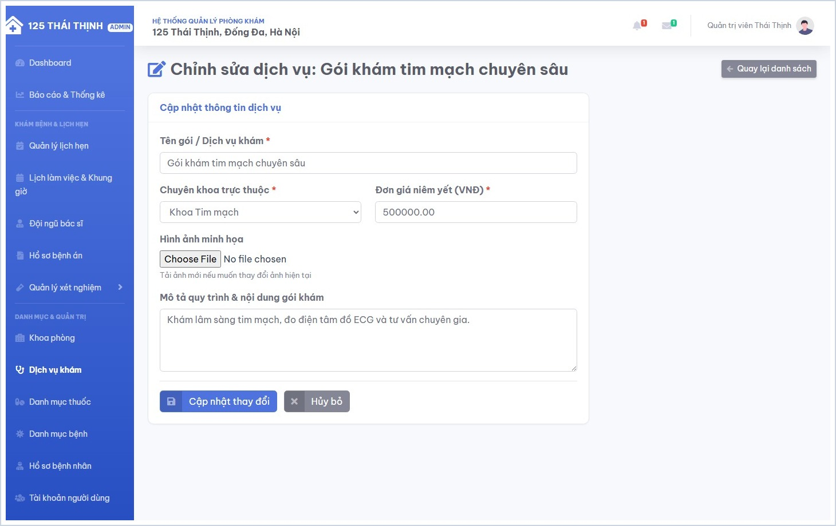
Hình 1.40. Giao diện cập nhật dịch vụ khám

1.3.6. Quản lý lịch làm việc bác sĩ

a) Xem và điều chỉnh lịch trực
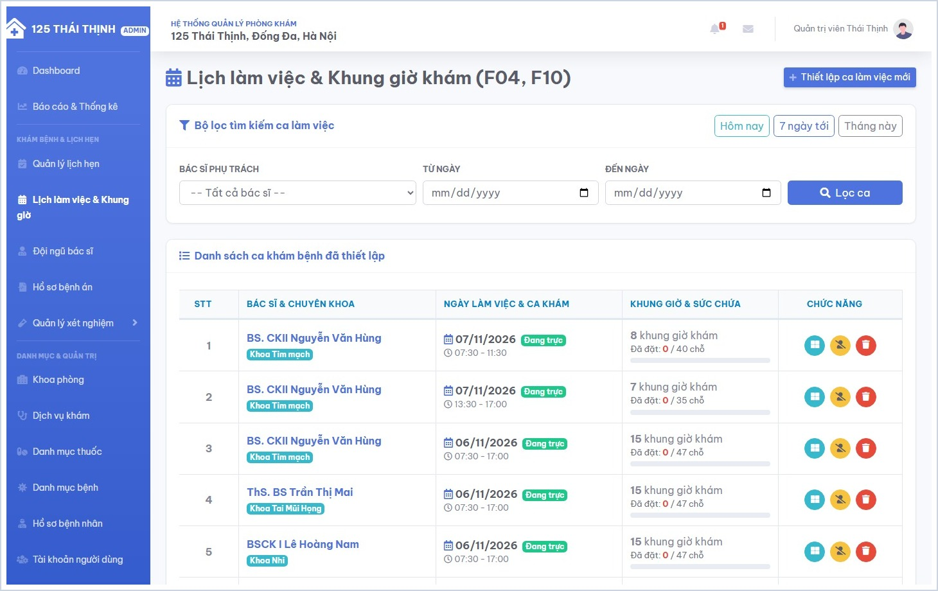
Hình 1.41. Giao diện xem và điều chỉnh lịch trực

b) Thiết lập ca làm việc mới
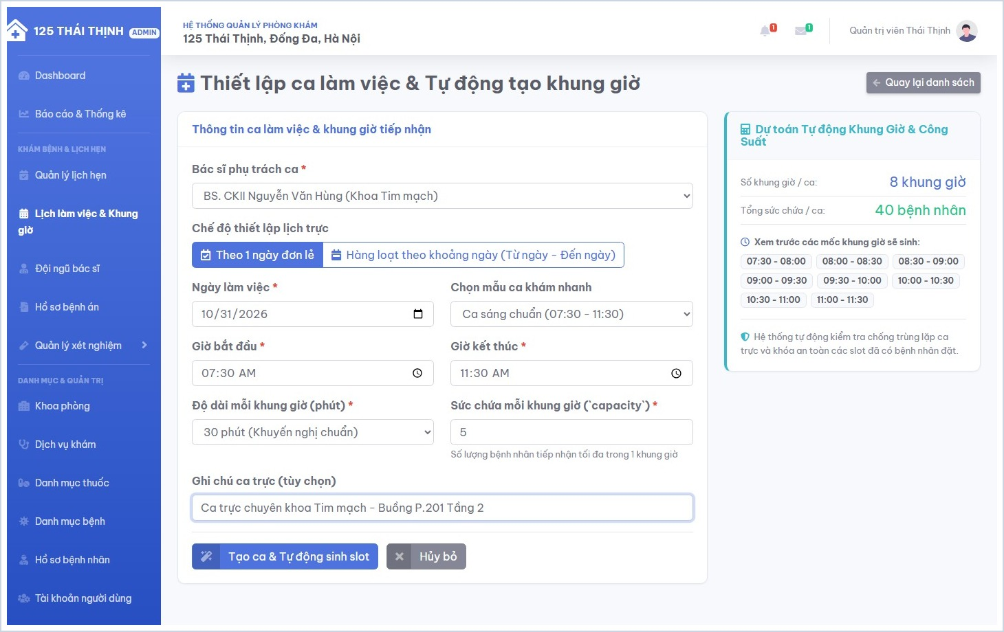
Hình 1.42. Giao diện thiết lập ca làm việc mới

1.3.7. Quản lý lịch hẹn khám bệnh

a) Xem danh sách lịch hẹn
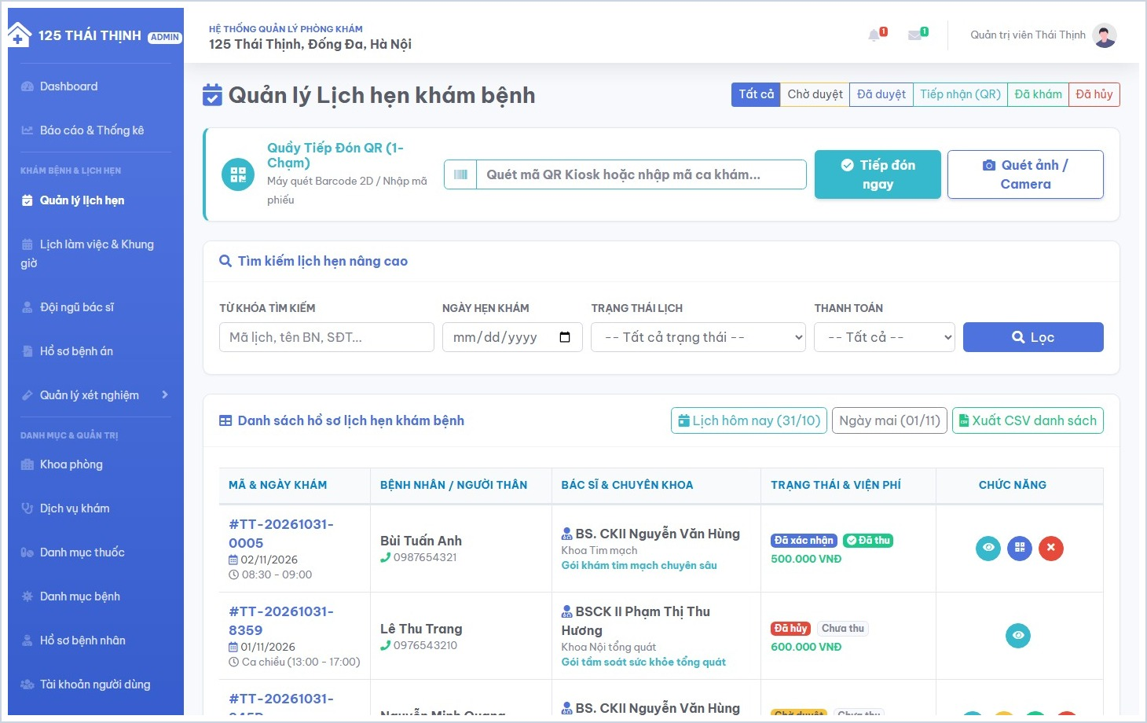
Hình 1.43. Giao diện xem danh sách lịch hẹn

b) Tiếp đón bệnh nhân bằng mã QR
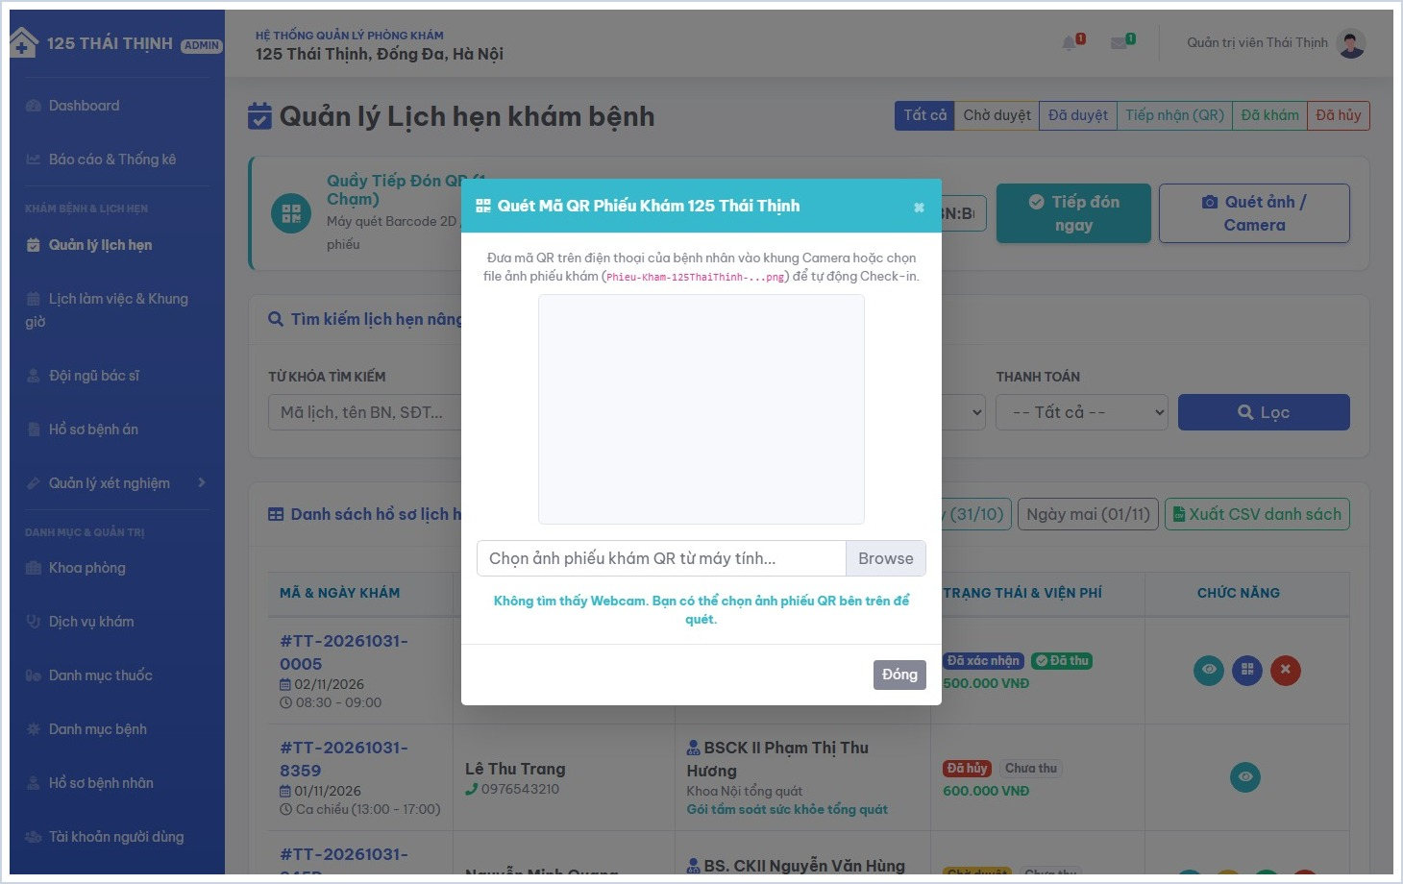
Hình 1.44. Giao diện tiếp đón bệnh nhân bằng mã QR

c) Xem chi tiết và duyệt lịch hẹn
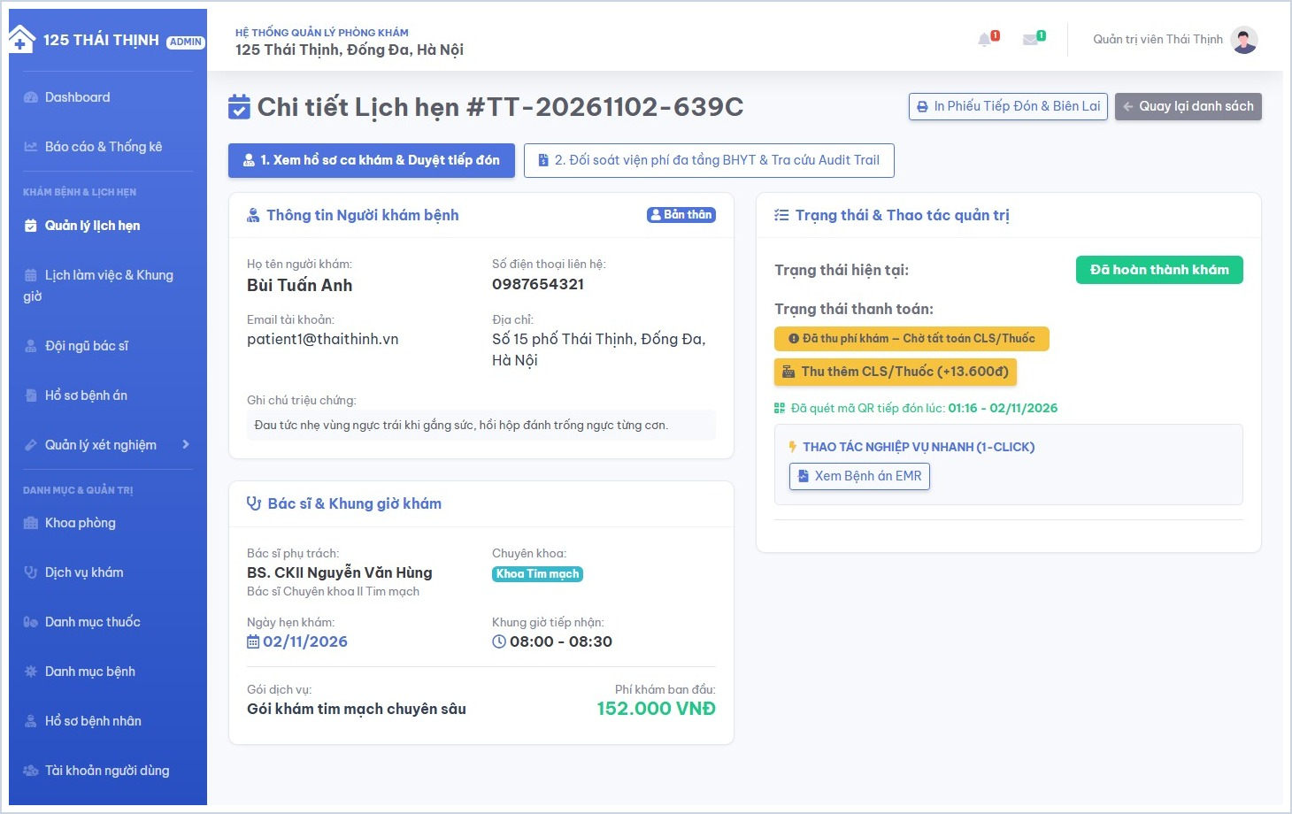
Hình 1.45. Giao diện xem chi tiết và duyệt lịch hẹn

1.3.8. Đối soát viện phí và cập nhật trạng thái lịch hẹn
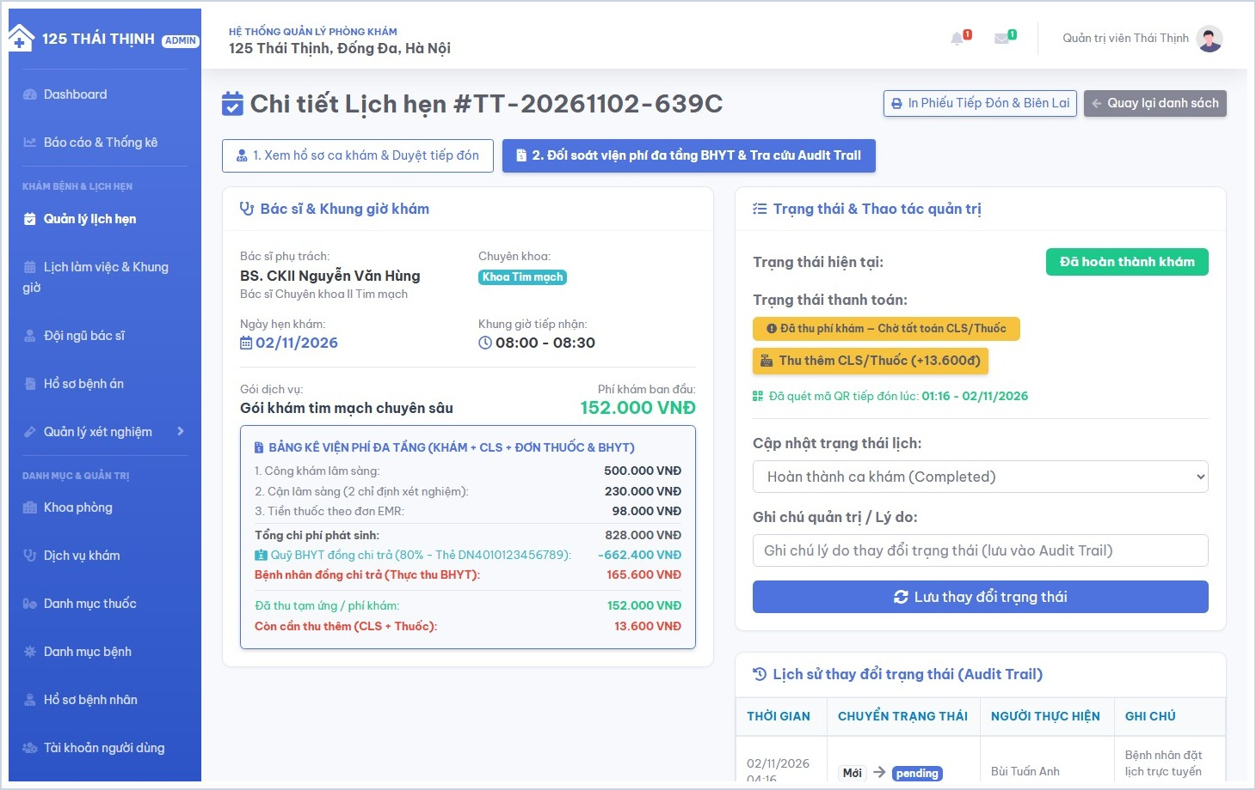
Hình 1.46. Giao diện đối soát viện phí và cập nhật trạng thái lịch hẹn

1.3.9. Quản lý hồ sơ bệnh án

a) Xem danh sách hồ sơ bệnh án
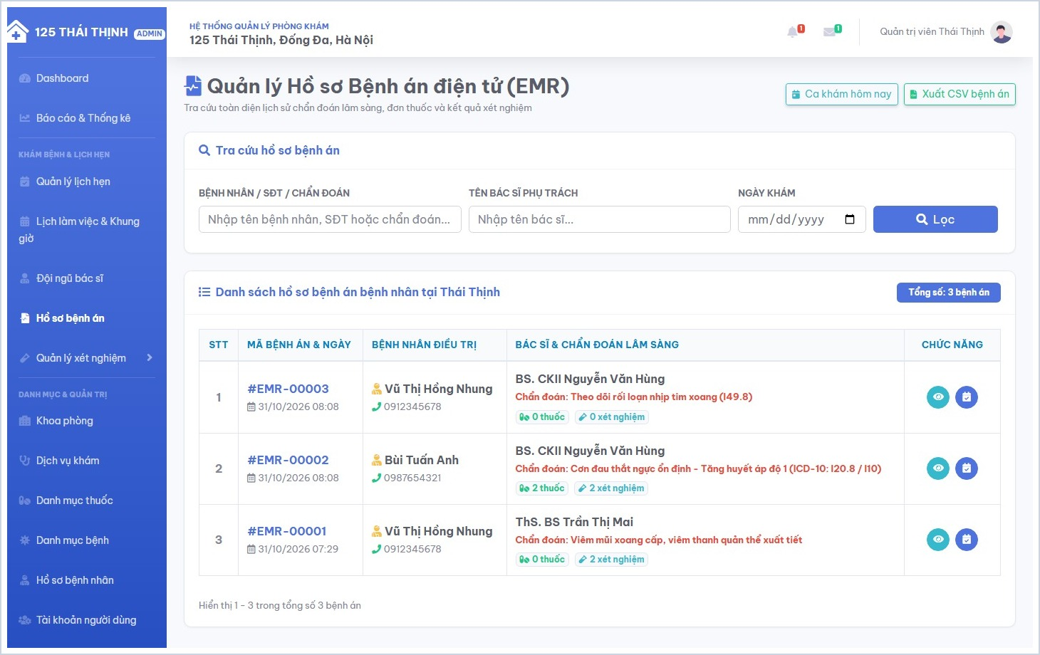
Hình 1.47. Giao diện xem danh sách hồ sơ bệnh án

b) Xem chi tiết hồ sơ bệnh án
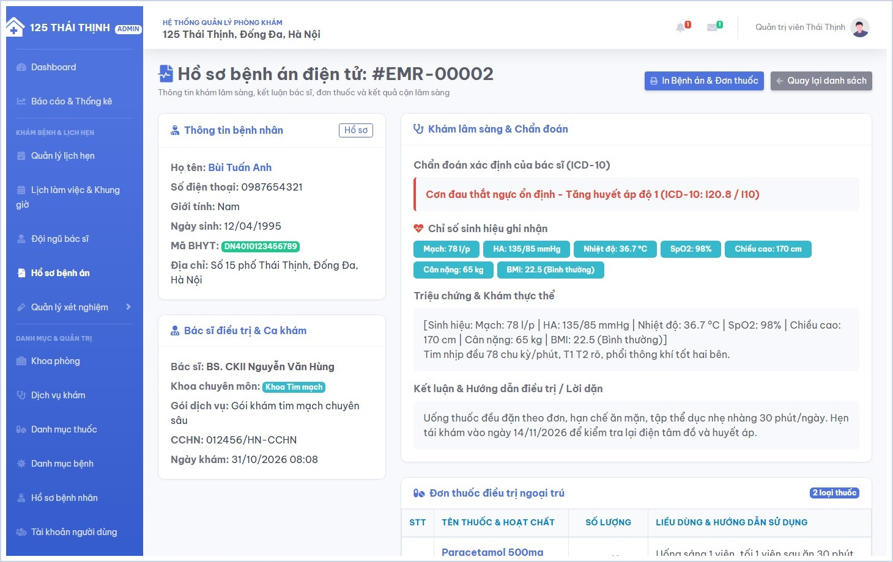
Hình 1.48. Giao diện xem chi tiết hồ sơ bệnh án

1.3.10. Quản lý kết quả xét nghiệm

a) Xem danh sách phiếu xét nghiệm
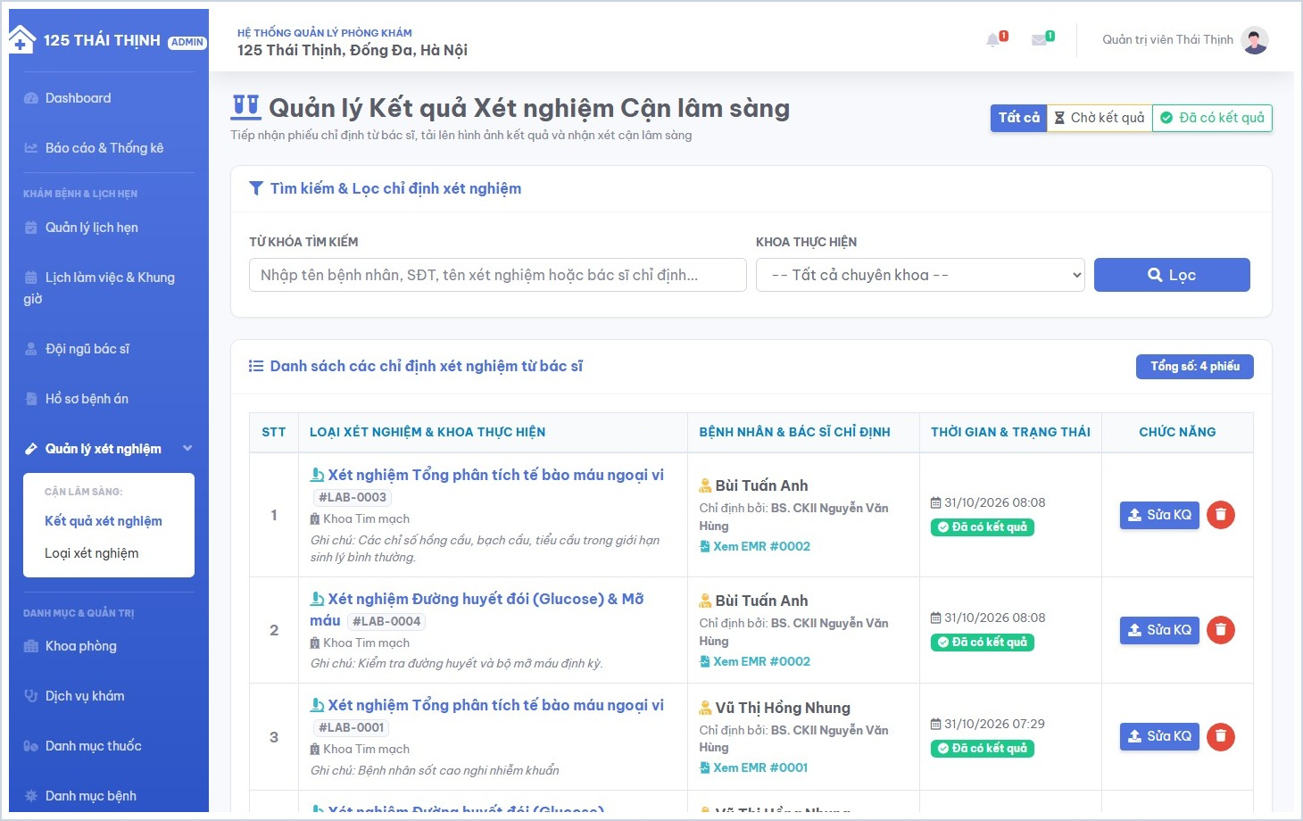
Hình 1.49. Giao diện xem danh sách phiếu xét nghiệm

b) Tải lên kết quả xét nghiệm
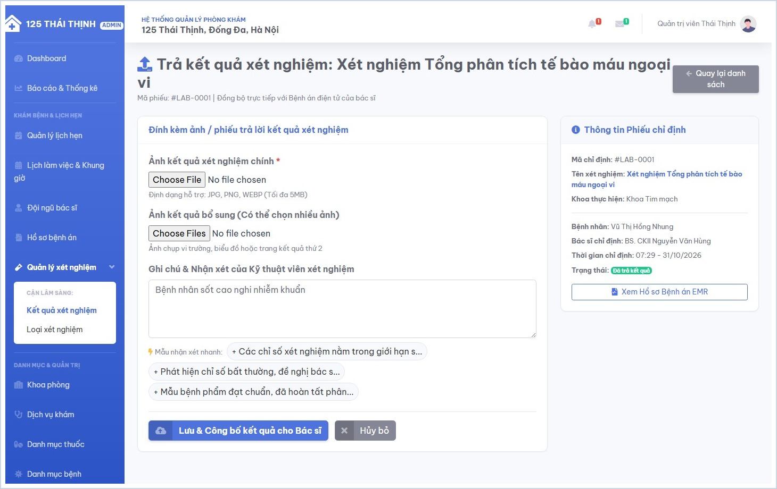
Hình 1.50. Giao diện tải lên kết quả xét nghiệm

1.3.11. Quản lý danh mục loại xét nghiệm

a) Xem danh sách loại xét nghiệm
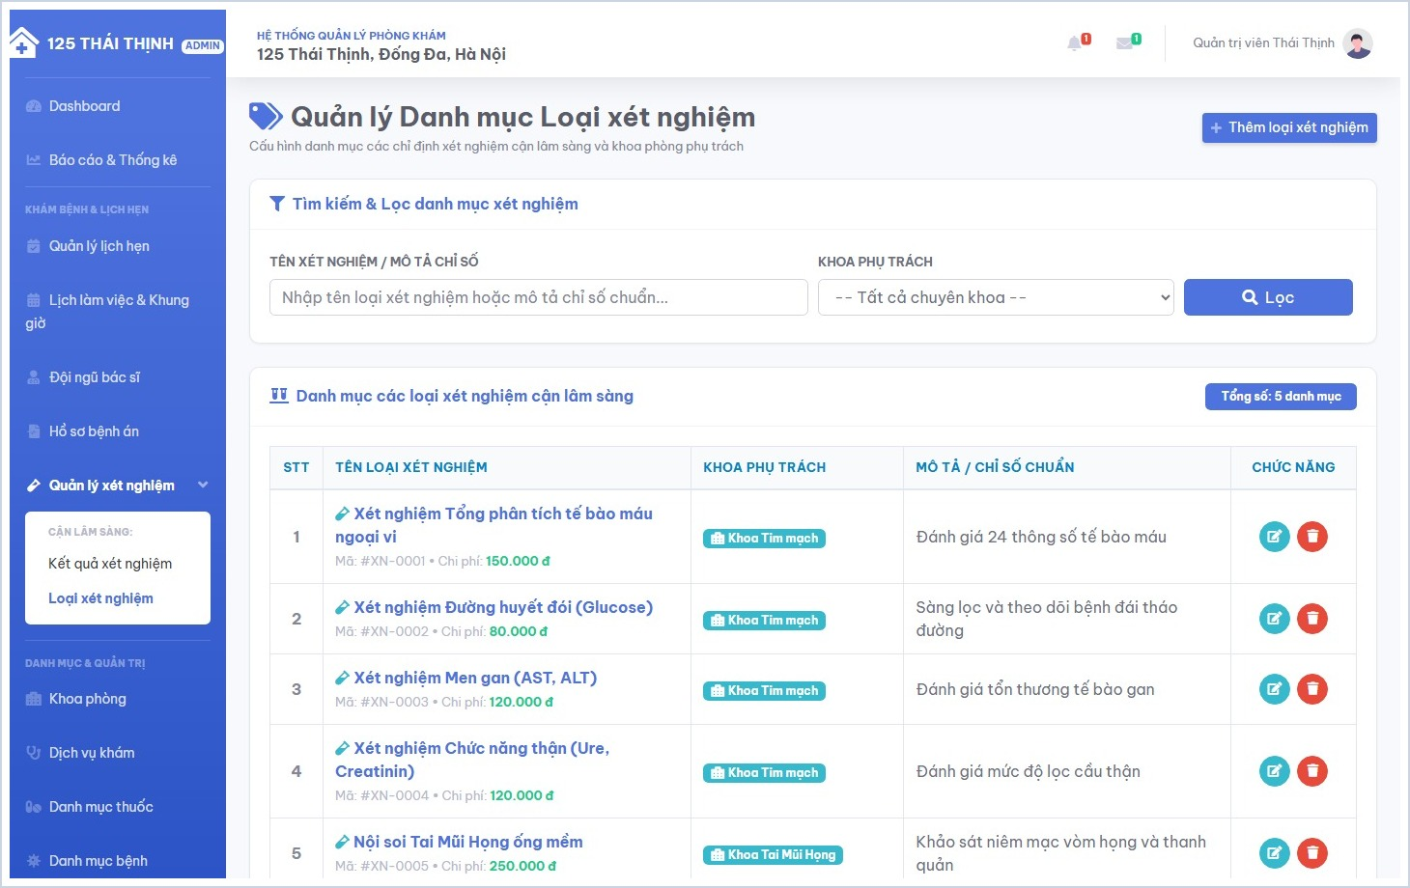
Hình 1.51. Giao diện xem danh sách loại xét nghiệm

b) Thêm mới loại xét nghiệm
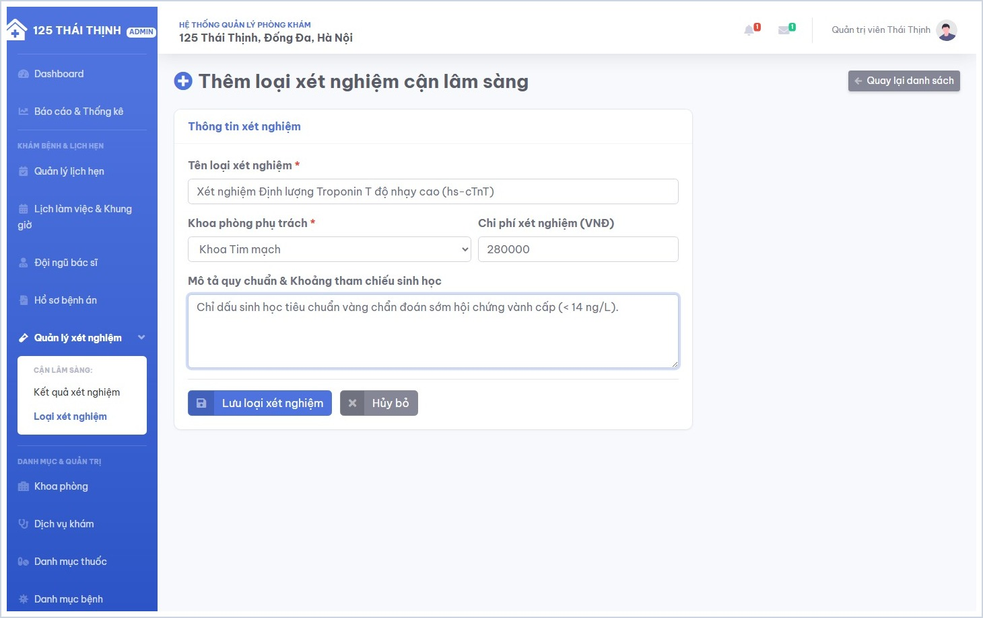
Hình 1.52. Giao diện thêm mới loại xét nghiệm

1.3.12. Quản lý danh mục thuốc

a) Xem danh sách thuốc và tồn kho
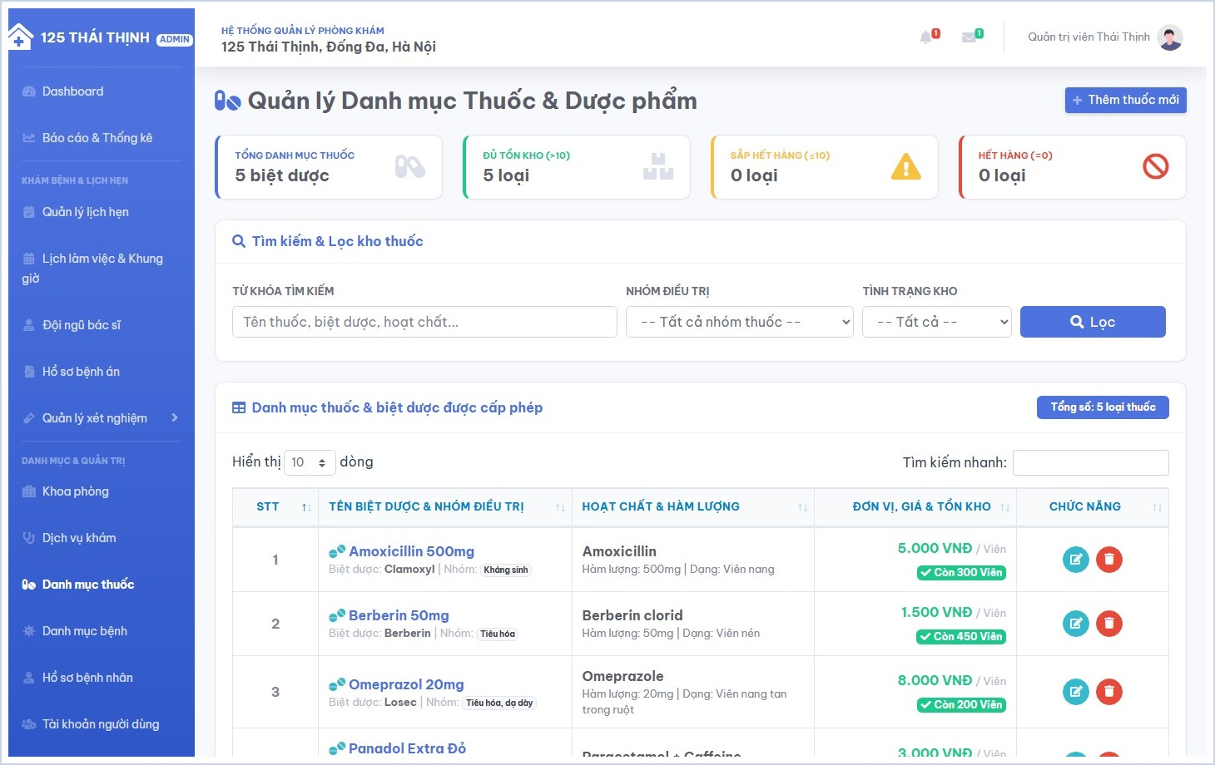
Hình 1.53. Giao diện xem danh sách thuốc và tồn kho

b) Thêm mới thuốc
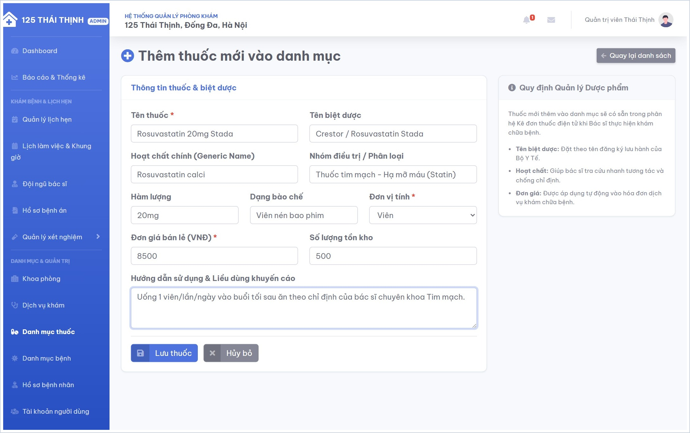
Hình 1.54. Giao diện thêm mới thuốc

c) Cập nhật thông tin thuốc
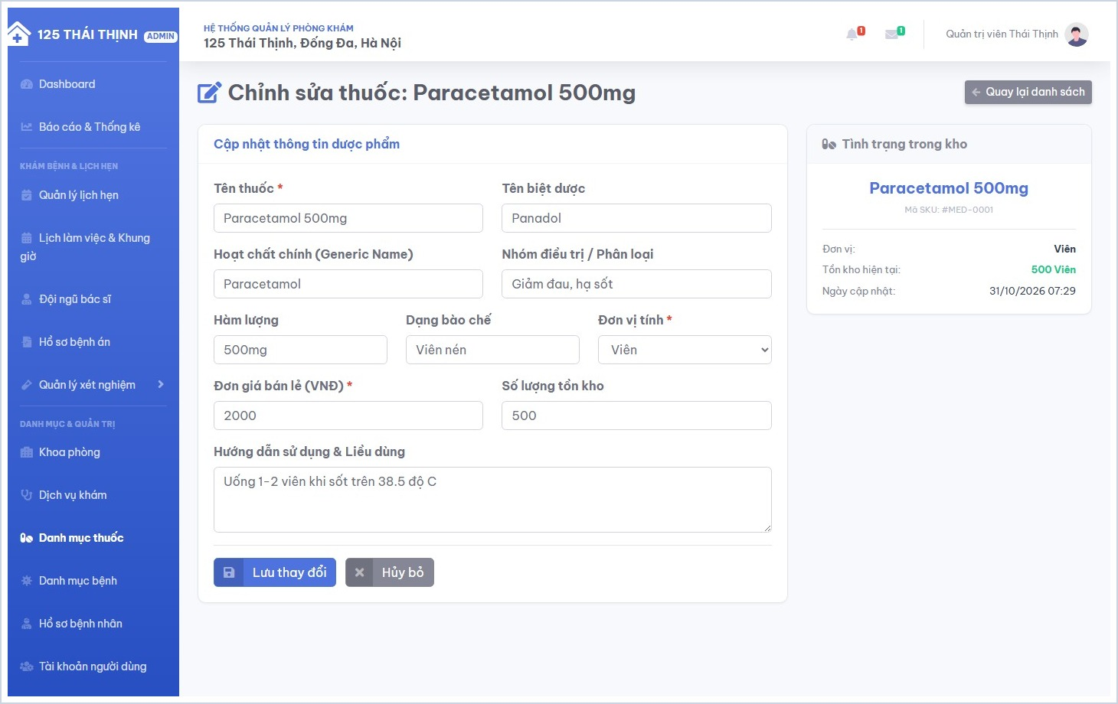
Hình 1.55. Giao diện cập nhật thông tin thuốc

1.3.13. Quản lý danh mục bệnh lý

a) Xem danh sách bệnh lý
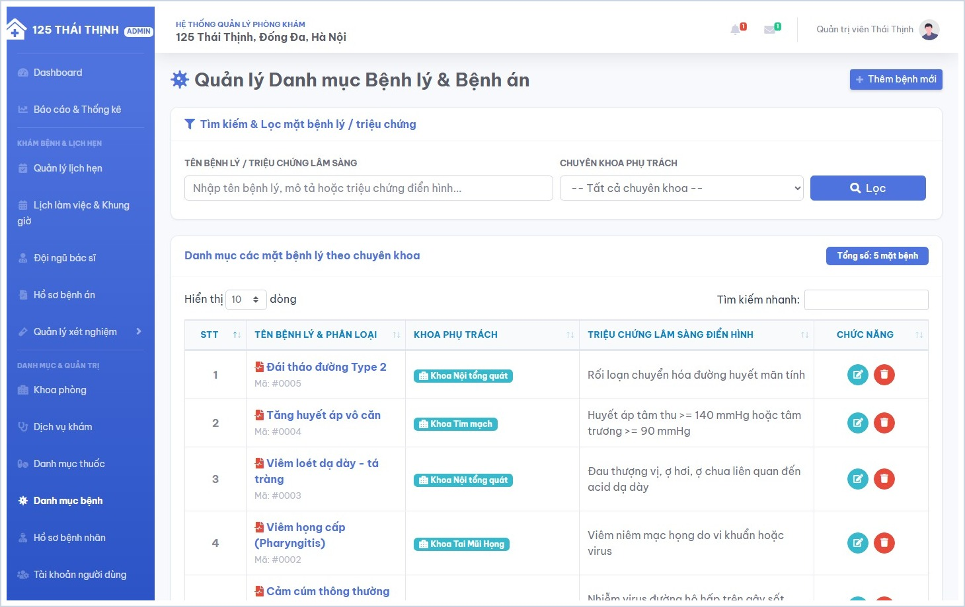
Hình 1.56. Giao diện xem danh sách bệnh lý

b) Thêm mới bệnh lý
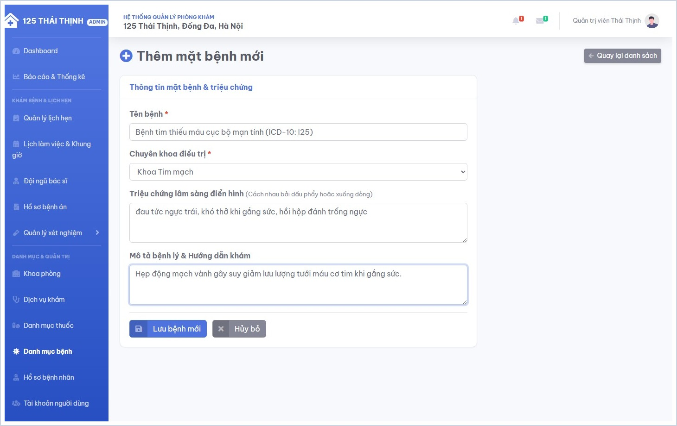
Hình 1.57. Giao diện thêm mới bệnh lý

c) Cập nhật thông tin bệnh lý
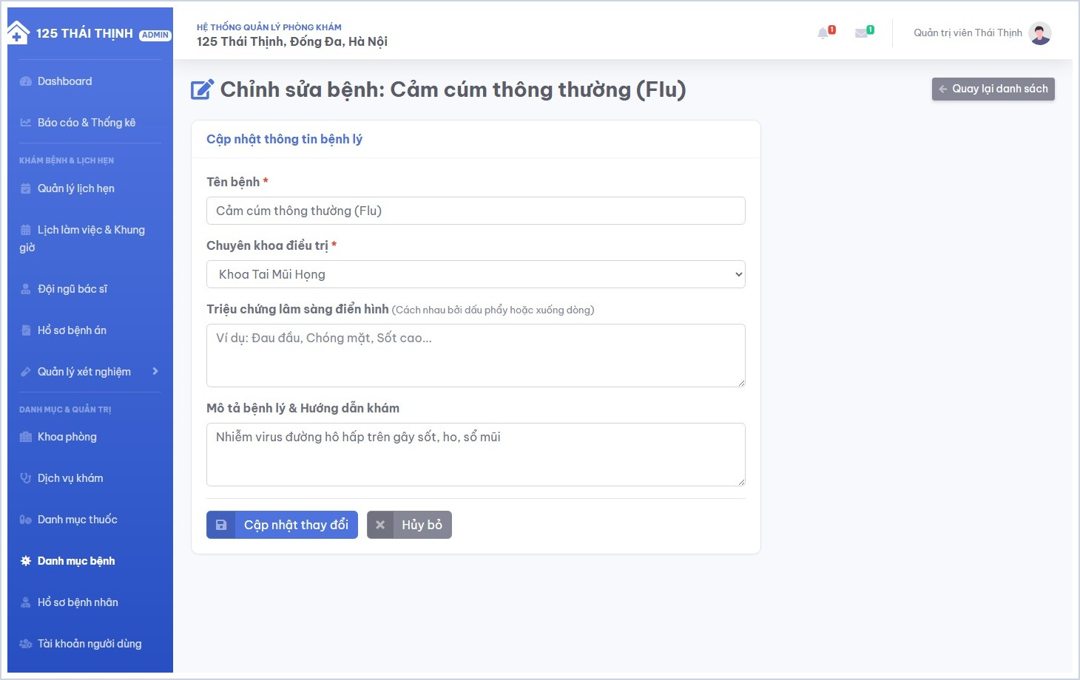
Hình 1.58. Giao diện cập nhật thông tin bệnh lý

1.3.14. Quản lý hồ sơ bệnh nhân

a) Xem danh sách bệnh nhân
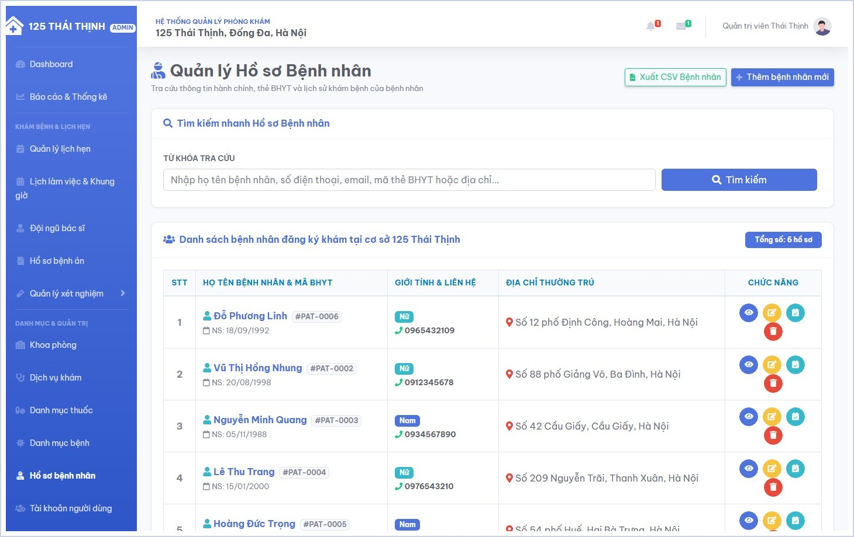
Hình 1.59. Giao diện xem danh sách bệnh nhân

b) Thêm mới hồ sơ bệnh nhân
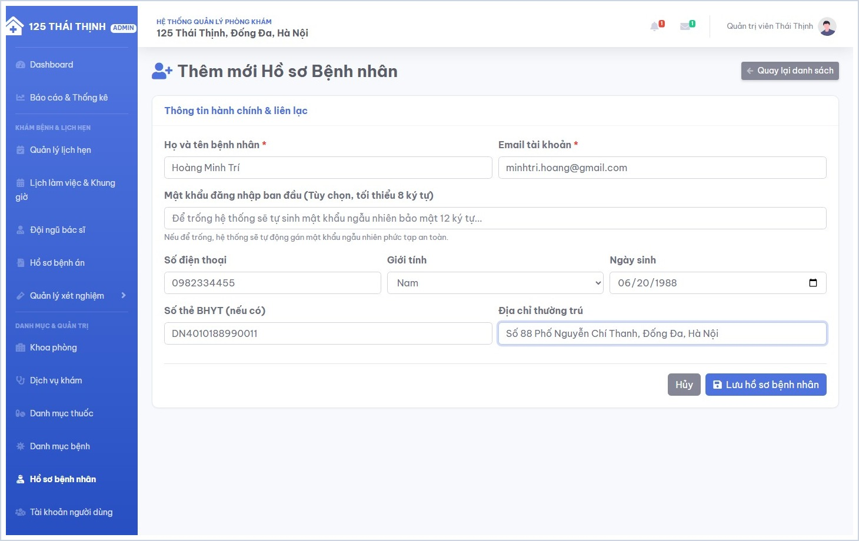
Hình 1.60. Giao diện thêm mới hồ sơ bệnh nhân

c) Cập nhật hồ sơ bệnh nhân
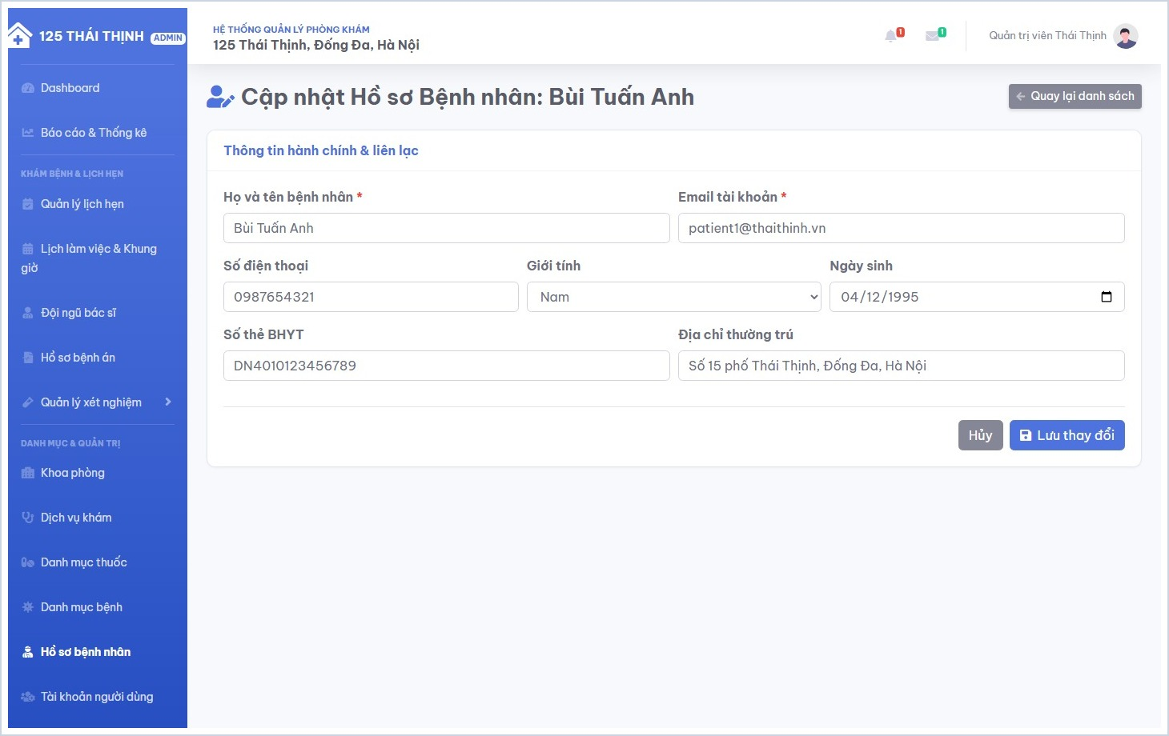
Hình 1.61. Giao diện cập nhật hồ sơ bệnh nhân

1.3.15. Quản lý tài khoản người dùng

a) Xem danh sách tài khoản
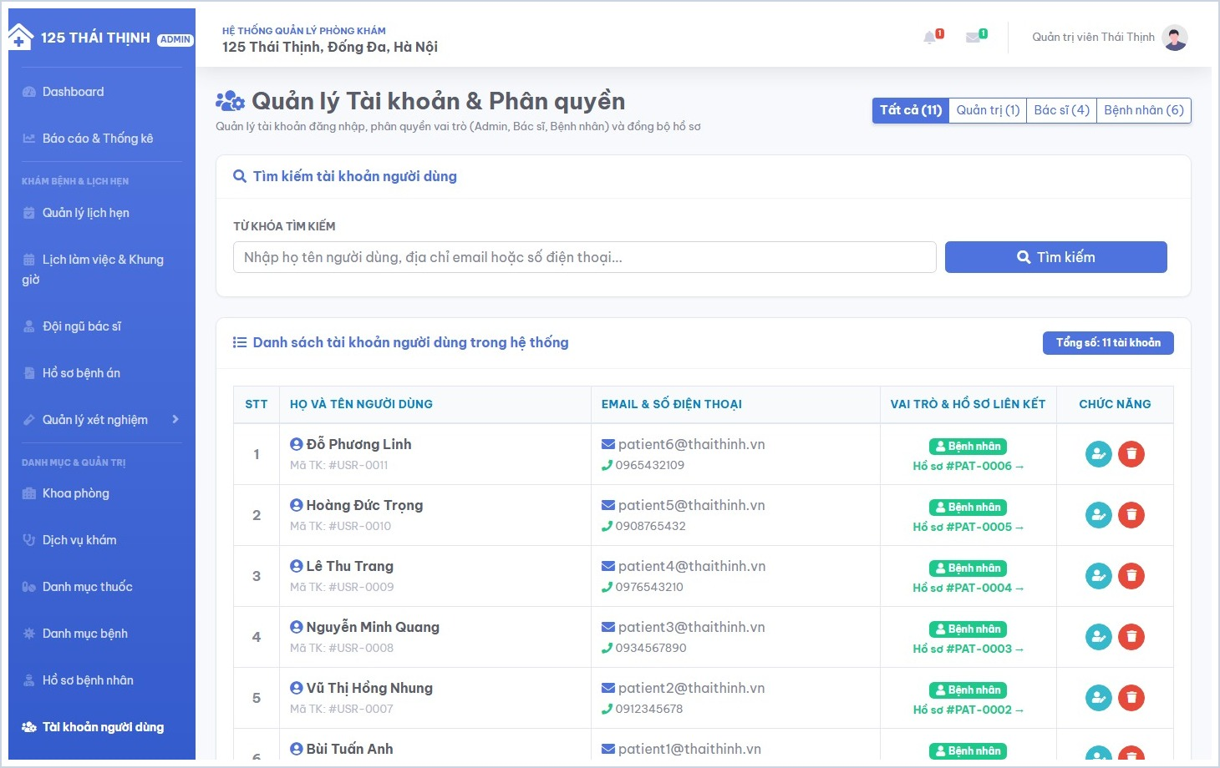
Hình 1.62. Giao diện xem danh sách tài khoản

b) Cập nhật và phân quyền tài khoản
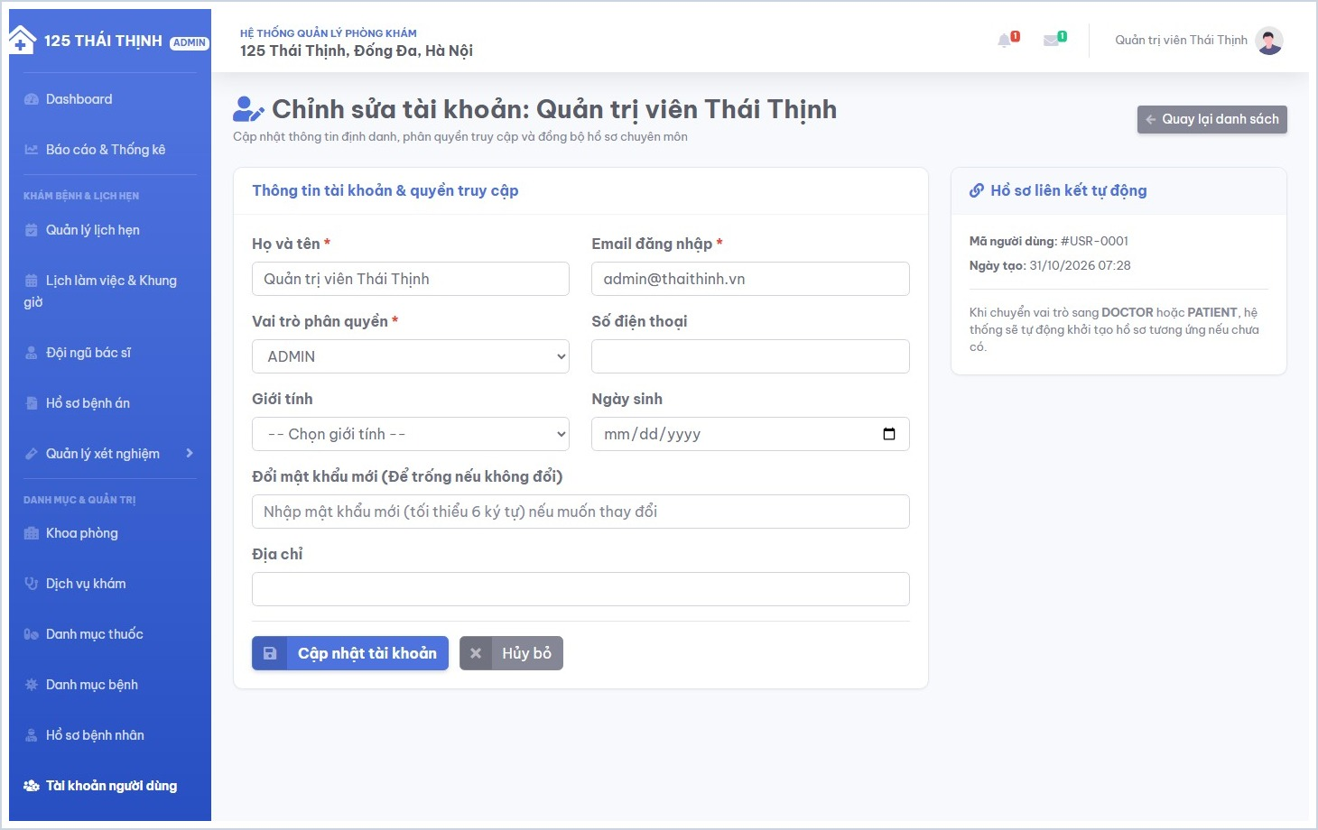
Hình 1.63. Giao diện cập nhật và phân quyền tài khoản

1.3.16. Phản hồi tin nhắn tư vấn khách hàng
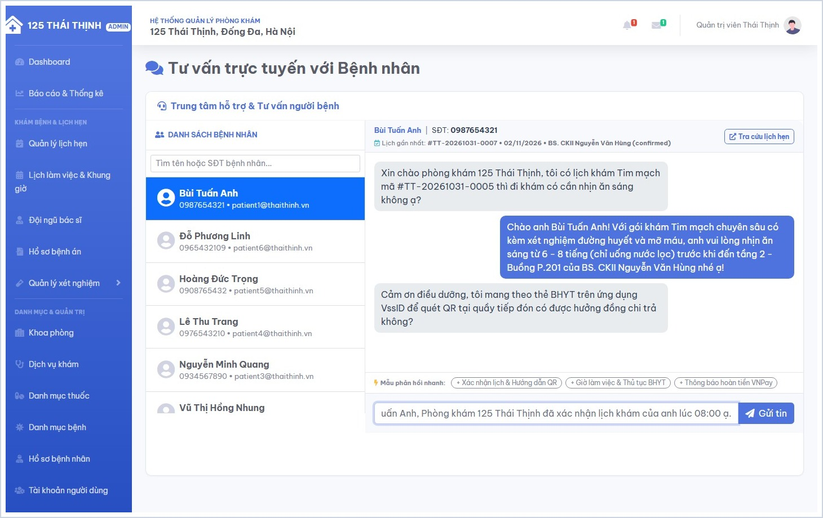
Hình 1.64. Giao diện phản hồi tin nhắn tư vấn khách hàng

